Ministerul educaţiei al Republicii Moldova

Universitatea Tehnică a Moldovei

Facultatea CIM

Disciplina ”Sisteme de Gestionare a Bazelor de Date“

**TEMA:** Proiectarea unei Baze de date şi elaborarea Aplicatiei Software DESKTOP/WEB de gestionare a ei, utilizind SGBD (MYSQL, SQL Server, VFP, C# ş.a), pentru ” Inplementarea metodelor şi instrumentelor menite pentru ridicarea nivelului de eficienţă în domeniul marketingului ”

A efectuat :

St.gr.IA-111M Rusu Iurii

A verificat :

Conf. univ. Perebinos Mihail

Chişinău 2012

Cuprins

1.INTRODUCERE ÎN SGBD 5

1.1. Notiuni generale 5

1.2. Sisteme de baze de date 5

1.5. Conceptul de sistem de gestiune a bazelor de date 6

*1.5.1. Activităţile asigurate de SGBD 7*

*1.5.2. Obiectivele unui SGBD 8*

*1.5.3. Funcţiile unui SGBD 9*

2.ELABORARE PRACTICĂ 11

2.1 Scopul si obiectivele sarcinii: 11

2.2.Descrierea domeniului de studiu: 12

2.3.Sarcina de mai sus poate fi CONCEPTUAL descrisă după cum urmează: 14

2.4. Schema legaturilor intre subdomeniilor domeniului de studiu: 15

2.3 Caracteristicile informationale ale SAPI “metode ţi instrumente de marketing”: 16

2.4.Tabelul de acoperire: 22

2.6.Legaturi intre obiectele Domeniului de Studiu: 24

2.7 Legaturile intre atributele obiectelor Domeniului de Studiu ER –schema BD 25

2.8 Modelul logic al problemei./Prezentarea schemei ER/ 26

3.INTRODUCERE PROGRAMARE WEB 27

3.1 HTML 27

3.2 Limbaje de Scriptare 28

3.3 PHP 29

3.4 Serverul Web Apache 31

3.5 Administrarea Bazelor de Date cu MySQL 32

4.STRUCTURA BAZEI DE DATE 34

4.1.Machetul Bazei de Date 34

4.2.Tabelul « Agentul economic« 34

4.3.Tabelul « Domeniu de producere« 35

4.4.Tabelul «Subdomeniu de producere« 35

4.5.Tabelul « Produsul« 36

4.6.Tabelul « Produsele produse« 36

4.7.Tabelul « Concurenţi « 37

4.8.Tabelul « Piaţa şi agenţii economici concurenţi« 37

4.9.Tabelul « Client« 38

4.10.Tabelul « Aplicarea intrumentilor« 39

4.11.Tabelul “Instrumente” 39

4.12. Designer Bazei de Date: 40

5.STRUCTURA SITE-ULUI 41

5.1 Scopul SITE-ului »HOME« 41

5.2.Piaţa şi agenţii concurenţi 41

5.3.Admin 42

5.4.Introducerea unui nou client (da eroare) 42

5.5.Vizualizarea clienţilor după domeniu,subdomeniu şi produse 43

*5.5.1.Afişarea după domeniu 43*

*5.5.2.Afişarea după subdomeniu 43*

*5.5.2.Afişarea după produs 44*

5.6.Modificarea unui client 44

5.7.Aplicarea instrumntilor de marketing asupra clienţilor 46

5.7.Ştergerea unui client 46

5.8.Cautarea unui anumit produs în baza de date 47

5.8.Datele de contact 48

CONCLUZII: 49

BIBLIOGRAFIE: 50

ANEXA A: 51

# 1.INTRODUCERE ÎN SGBD

## 1.1. Notiuni generale

O bază de date reprezintă un ansamblu de date integrat, anume structurat şi dotat cu o descriere a acestei structuri. Descrierea structurii poartă numele de dicţionar de date sau metadate şi crează o interdependenţă între datele propriu-zise şi programe.

Baza de date poate fi privită ca o colecţie de fişiere interconectate care conţin nucleul de date necesare unui sistem informatic. Astfel, poate fi considerată drept un model al unor aspecte ale realităţii unei unităţi economice, modelată prin intermediul datelor. Diferitele obiecte din cadrul realităţii ce prezintă interes sunt denumite clase sau entităţi. Pentru aceste obiecte sunt achiziţionate şi memorate date referitoare la diferite caracteristici (atribute). Baza de date se constituie ca un ansamblu intercorelat de colecţii de date, prin care se realizează reprezentarea unei realităţi. Datele constituie orice mesaj primit de un receptor, sub o anumtă formă. Informaţiile reprezintă cantitatea de noutate adusă de un mesaj din exterior (realitate). Un fişier este un ansamblu de înregistrări fizice, omogene din punct de vedere al conţinutului şi al prelucrării.

O înregistrare fizică este o unitate de transfer între memoria internă şi cea externă a calculatorului. O înregistrare logică este unitatea de prelucrare din punct de vedere al programului utilizator. O înregistrare se compune din câmpuri (atribute) care descriu anumite aspecte ale realităţii. Câmpurile sunt înregistrări logice.

O baza de date trebuie să asigure:

* abstractizarea datelor (baza de date fiind un model al realităţii),
* integrarea datelor (baza de date este un ansamblu de colecţii de date intercorelate, cu redundanţă controlată),
* integritatea datelor (se referă la corectitudinea datelor încărcate şi manipulate astfel încât să se respecte restricţiile de integritate),
* securitatea datelor (limitarea accesului la baza de date),
* partajarea datelor (datele pot fi accesate de mai mulţi utilizatori, eventual în acelaşi timp),
* independenţa datelor (organizarea datelor să fie transparentă pentru utilizatori, modificările în baza de date să nu afecteze programele de aplicaţii).

## 1.2. Sisteme de baze de date

Sistemele de baze de date sau băncile de date reprezintă un sistem de organizare şi prelucrare, respectiv teleprelucrare (prelucrare la distanţă) a informaţiei, constituit din următoarele 3 elemente:

* colecţie de date aflate în interdependenţă creare baza de date
* descrierea datelor şi a relaţiilor dintre ele
* un sistem de programe care asigură exploatarea bazei de date (actualizare, interogare)

Arhitectura sistemului de baza de date este formată din următoarele componente (fig.1):

* baza/bazele de date – reprezintă componenta de tip date a sistemului (colecţiile de date propriu-zise, indecşii);
* sistemul de gestiune a bazei/bazelor de date – ansamblul de programe prin care se asigurăgestionarea şi prelucrarea complexă a datelor şi care reprezintă componenta software a sistemului de baze de date (Sistem de Gestiune a Bazelor de Date – SGBD);
* alte componente – proceduri manuale sau automate, inclusiv reglementări administrative, destinate bunei funcţionări a sistemului, dicţionarul bazei de date (metabaza de date) care conţine informaţii despre date, structura acestora, elemente de descriere a semanticii, statistici, documentaţii, mijloacele hardware utilizate, personalul implicat.

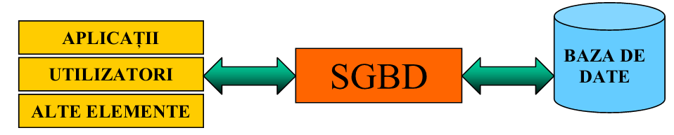

## 1.5. Conceptul de sistem de gestiune a bazelor de date

Sistemele de gestiune a bazalor de date (SGBD) sunt sisteme informatice specializate în stocarea şi prelucrarea unui volum mare de date, numărul prelucrărilor fiind relativ mic.

Termenul de bază de date se va referi la datele de prelucrat, la modul de organizare a acestora pe suportul fizic de memorare, iar termenul de gestiune va semnifica totalitatea operaţiilor ce se aplică asupra datelor din baza de date.

Un SGBD trebuie să asigure următoarele funcţii:

* definirea – crearea bazei de date;
* introducerea (adăugarea) datelor în baza de date;
* modificarea unor date deja existente în baza de date;
* ştergerea datelor din baza de date;
* consultarea bazei de date – interogare/extragerea datelor.

În plus un SGBD mai asigură şi alte servicii:

* suport pentru limbaj de programare;
* interfaţă cât mai atractivă pentru comunicare cu utilizatorul;
* tehnici avansate de memorare, organizare, accesare a datelor din baza de date;
* utilitare încorporate: sistem de gestiune a fişierelor, liste, tabele etc.;
* “help” pentru ajutarea utilizatorului în lucrul cu baza de date.

Apariţia şi răspândirea reţelelor de calculatoare a dus la dezvoltarea SGBD-urilor în direcţia multiuser: mai mulţi utilizatori folosesc simultan aceeaşi bază de date.

Principalul avantaj al reţelelor a fost eficienţa mult sporită de utilizare a resurselor sistemelor de calcul: la o bază de date aflată pe un server central au acces simultan mai mulţi utilizatori, situaţi la distanţă de server, de unde rezultă o bună utilizare a resurselor server-ului şi o economie de memorie datorată memorării unice a bazei de date.

Un SGBD este dotat cu un limbaj neprocedural de interogare a bazei de date SQL care permite accesul rapid şi comod la datele stocate în baza de date.

În arhitectura unui sistem de baze de date SGBD ocupă locul central. Un SGBD este un ansamblu complex de programe care asigură interfaţa între o bază de date şi utilizatorii acesteia. SGBD este componenta software a unui sistem de baze de date care 9 Baze de date interacţionează cu toate celelalte componente ale acestuia asigurând legătura şi interdependenţa între ele.

### 1.5.1. Activităţile asigurate de SGBD

Un SGBD trebuie să asigure următoarele activităţi:

* definirea şi descrierea structurii bazei de date – se realizează printr-un limbaj propriu, limbaj
* de definire a datelor (LDD), conform unui anumit model de date;
* încărcarea datelor în baza de date – se realizează prin comenzi în limbaj propriu, limbaj de
* manipulare a datelor (LMD);
* accesul la date – se realizează prin comenzi specifice din limbajul de manipulare a datelor.

Accesul la date se referă la operaţiile de interogare şi actualizare.

Interogarea este complexă şi presupune vizualizarea, consultarea, editarea de situaţii de ieşire (rapoarte, liste, regăsiri punctuale). Actualizarea presupune 3 operaţiuni: adăugare, modificare efectuate prin respectarea restricţiilor de integritate ale BD şi ştergere;

* întreţinerea bazei de date – se realizează prin utilitare proprii ale SGBD;
* reorganizarea bazei de date – se face prin facilităţi privind actualizarea structurii de date şi
* modificarea strategiei de acces. Se execută de către administratorul bazei de date;
* securitatea datelor – se referă la asigurarea confidenţialităţii datelor prin autorizarea şi
* controlul accesului la date, criptarea datelor.

### 1.5.2. Obiectivele unui SGBD

Un SGBD are rolul de a furniza suportul software complet pentru dezvoltarea de aplicaţii informatice cu baze de date.

El trebuie să asigure:

* minimizarea costului de prelucrare a datelor,
* reducerea timpului de răspuns,
* flexibilitatea aplicaţiilor şi
* protecţia datelor.

Pentru satisfacerea performanţelor enumerate, SGBD trebuie să asigure un minim de obiective.

1. Asigurarea independenţei datelor – trebuie privită din două puncte de vedere:

* independenţa logică – se referă la posibilitatea adăgării de noi tipuri de înregistrări de date sau extinderea structurii conceptuale, fără a determina rescrierea programelor de aplicaţie;
* independenţa fizică – modificarea tehnicilor fizice de memorare fără a determina rescrierea programelor de aplicaţie.

1. Asigurarea redundanţei minime şi controlate a datelor – stocarea informaţiilor în bazele de date se face astfel încât datele să nu fie multiplicate. Totuşi, pentru a îmbunătăţi performanţele legate de timpul de răspuns, se acceptă o anumită redundanţă a datelor, controlată, pentru a asigura coerenţa bazei de date şi eficienţa utilizării resurselor hardware.
2. Asigurarea facilităţilor de utilizare a datelor – presupune ca SGBD-ul să aibă anumite componente specializate pentru:

* folosirea datelor de către mai mulţi utilizatori în diferite aplicaţii – datele de la o aplicaţie trebuie să poată fi utilizate şi în alte aplicaţii.
* accesul cât mai simplu al utilizatorilor la date – fără ca ei să fie nevoiţi să cunoască structura întregii baze de date; această sarcină cade în seama administratorului bazei de date.
* existenţa unor limbaje performante de regăsire a datelor – care permit exprimarea interactivă a unor cereri de regăsire a datelor.
* sistemul de gestiune trebuie să ofere posibilitatea unui acces multicriterial la informaţiile din baza de date – spre deosebire de sistemul clasic de prelucrare pe fişiere unde există un singur criteriu de adresare, cel care a stat la baza organizării fişierului.

1. Asigurarea securităţii datelor împotriva accesului neautorizat.
2. Asigurarea coerenţei şi integrităţii datelor împotriva unor ştergeri intenţionate sau neintenţionate – se realizează prin intermediul unor proceduri de validare, a unor protocoale de control concurent şi a unor proceduri de refacere a bazei de date.
3. Asigurarea partajabilităţii datelor – se referă pe de o parte la asigurarea accesului mai multor utilizatori la aceleaşi date şi de asemenea la posibilitatea dezvoltării unor aplicaţii fără a se modifica structura bazei de date.
4. Asigurarea legăturilor între date – corespund asocierilor care se pot realiza între obiectele unei aplicaţii informatice. Orice SGBD trebuie să permită definirea şi descrierea structurii de date, precum şi a legăturilor dintre acestea, conform unui model de date (de exemplu modelul relaţional).
5. Administrarea şi controlul datelor – sunt asigurate de SGBD, în sensul că datele pot fi folosite de mai mulţi utilizatori în acelaşi timp, iar utilizatorii pot avea cerinţe diferite şi care pot fi incompatibile. SGBD trebuie să rezolve probleme legate de concurenţă la date, problemă care apare mai ales în lucrul în mediu de reţea de calculatoare.

### 1.5.3. Funcţiile unui SGBD

Evidenţiem următoarele funcţii ale unui SGBD.

* funcţia de descriere a datelor – se face cu ajutorul LDD, realizându-se descrierea atributelor din cadrul structurii BD, legăturile dintre entităţile BD, se definesc eventualele criterii de validare a datelor, metode de acces la date, integritatea datelor. Concretizarea acestei funcţii este schema BD.
* funcţia de manipulare – este cea mai complexă şi realizează actualizarea şi regăsirea datelor.
* funcţia de utilizare – asigură mulţimea interfeţelor necesare pentru comunicare a tuturor utilizatorilor cu BD.

Categorii de utilizatori:

* neinformaticieni – beneficiarii informaţiei, nu trebuie să cunoască structura BD, nu trebuie să programeze aplicaţii ci doar să le folosească prin intermediul unei interfeţe suficient de prietenoase.
* informaticieni – crează structura BD şi realizează procedurile complexe de exploatare a BD;

administratorul bazei de date – utilizator special, cu rol hotărâtor în funcţionarea optimă a întregului sistem.

* funcţia de administrare – administratorul este cel care realizează schema conceptuală a bazei de date, iar în perioada de exploatare a BD autorizează accesul la date, reface baza în caz de incident.
* funcţia de protecţie a bazei de date – ansamblul de măsuri necesare pentru asigurarea integrităţii (semantică, acces concurent, salvare/restaurare) şi securităţii datelor (autorizare acces, utilizare viziuni, criptare). 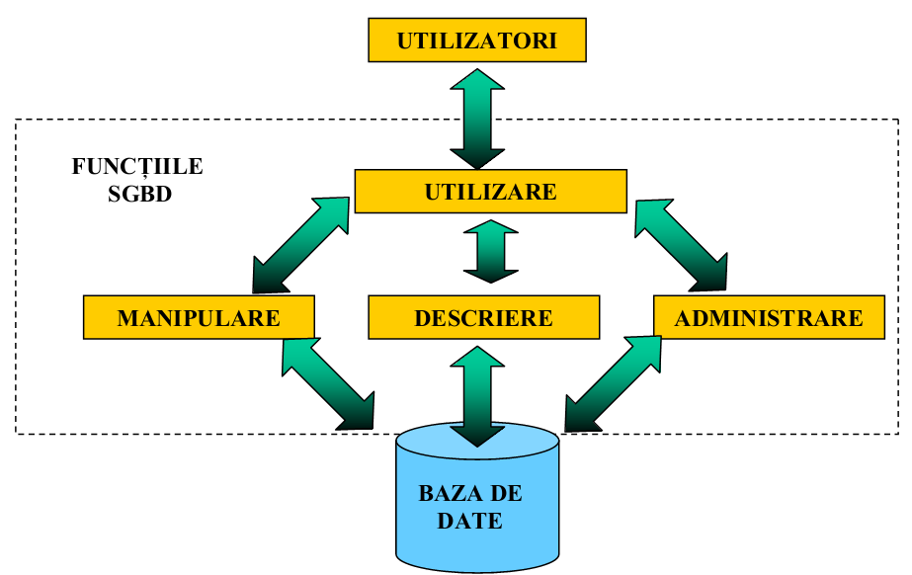

# 2.ELABORARE PRACTICĂ

## 2.1 Scopul si obiectivele sarcinii:

*Scopul:*

Crearea unui SAPI privind gestionarea datelor ce reprezintă metode şi instrumente menite pentru ridicarea nivelului de eficienţă în domeniul marketingului şi pentru pentru a facilita activitatea persoanelor din domeniu anume de:

* Introducerea pe piață a noului produs,
* Promovarea noilor produse sau celor existente,
* Atragerea noilor clienţi şi menţinerea celor existenţi,
* Analiza concurenţilor pe piaţă,
* Menţinerea unei poziţii sigure pe piaţă a produsului.

**Obiectivele:**

1. Gestionarea datelor privind “metodele şi instrumentele de marketing” generarea informației pentru a facilita activitatea a marketingului de promovare şi vânzare a produselor noi şi celor existente;
2. In baza datelor si informației relevante privind “Tipul produsului” , gestionarea datelor privind “Preţul” şi “Strategia de promovare” permite elaborarea oportunităţii de generarea de comenzi,vânzări direct cît mai eficient;
3. Privind datele şi informaţia despre « beneficiar » gestionarea datelor privind strategiei de promovare intercalându-se cu strategia de distribuţie permite crearea de trafic la punctele de activitate ale organizaţiei,;
4. In baza datelor si informației relevante privind “Tipul produsului” , “Preţul” şi “Strategia de promovare” permite elaborarea oportunităţii de achiziţia şi/sau menţinerea clienţilor noi, ;
5. Ținând cont de datele despre tipul produsului solicitat la preţul solicitat de un anumit tip de beneficiar în conformitate cu strategia de promovare si distribuţie permite crearea unei platforme relaţionale pe termen lung cu clienţii.

## 2.2.Descrierea domeniului de studiu:

Termenul "marketing", de origine anglo-saxona, provine din participiul prezent al verbului "to market", care inseamna a desfasura tranzactii pe piata, a cumpara si a vinde. Sufixul "ing" indica prezenta si continuitatea acestei actiuni. (Dictionar de marketing. Bucuresti, Junimea, 1979, p 173)

Dintr-o alta perspectiva, marketingul desemneaza ansamblul activita 838b16i tilor, metodelor si tehnicilor care au ca obiect ***studiul cererii consumatorilor ş***i

***satisfacerea*** acestora, in conditii cat mai bune, cu produsele si serviciile dorite.

Marketingul este definit si ca "activitate individuala si organizationala care faciliteaza si rezolva relatiile de schimb intr-un mediu dinamic, folosind crearea, distributia, promovarea si stabilirea preturilor pentru bunuri, servicii, idei". ( Wilcox, D.I. et Alli-Public Relations-Strategies and Tactis. Harper Collins Publishers Inc,1992, pp 15 - 18 )

Aria activitatilor de marketing cuprinde prospectarea pietei in vederea ***identificarii cererii cerintelor si preferintelor consumatorilor*** pentru a proiecta, in baza lor, diverse produse si servicii, pentru a stabili preturile sau a le modifica in diferite etape ale ciclului de viata al produsului, pentru pregatirea lansarii ofertei si mentinerea atentiei cumparatorilor, pentru stabilirea canalelor de distributie si a formelor de prezentare si vanzare a produselor. Marketingul inseamna, asadar a actiona pe piata, dezvoltand produse si servicii si distribuindu-le astfel incat consumatorul sa le poata gasi la locul si la timpul potrivit, in cantitati si la preturi corespunzatoare puterii lui de cumparare.

Marketerii, ca specialisti in domeniu, se implica in studiul pietei, dezvoltarea produselor, distributia, comercializarea acestora, stabilirea preturilor si promovare, comunicare cu consumatorul.

Conceptul de ***marketing mix***a fost introdus in 1964 de Neil Bordeu si semnifica dozarea si manipularea coerenta, unitara a celor mai importante variabile prin care o organizatie actioneaza asupra pietei. Initial, Bordeu luase in consideratie 12 elemente pe care le considera pilon ai activitatii de marketing: produsul, pretul, marca, distributia, vanzarea personala, advertising-ul ( publicitatea platita ), promovarea vanzarilor, ambalarea produselor, expunerea, serviciile post-vanzare, logistica ( manipularea ) si cercetarea de marketing.

Acest concept de marketing mix creeaza patru diviziuni, bazate pe patru variante - cheie ale actiunilor de pe piata:

-         ***produsul***, inteles ca ansamblu coerent de avantaje si functii aduse consumatorului;

-         ***pretul***, inteles ca pachet de strategii prin care se decide nivelul si structura pretului final;

-         ***distributia***, definita de canale, retele si circuite de distributie, logistica;

-         ***promovarea***, comunicarea, definita prin mesajele transmise catre tinte, canalele de comunicare ale mesajelor si metodele de promovare.

Politica de promovare, denumita si politica promotionala sau de comunicatie, cuprinde un complex de activitati care au ca scop informarea publicului - tinta in legatura cu bunurile si produsele oferite pe piata.

Patriche defineste promovarea ca fiind "un ansamblu de actiuni si mijloace de informare si atragere a cumparatorilor potentiali de catre punctele de vanzare, in vederea satisfacerii nevoilor si dorintelor acestora si, implicit, a cresterii eficientei economice a intreprinderilor producatoare"(Patriche, Dumitru - Marketing in economia de piata. Bucuresti, Optimal,1991, p 14).

Scopul fundamental al politicii de promovare este de a crea, prin mesaje, actiuni si instrumente diferite, conditiile care sa-i determine pe consumatorii - tinta sa se comporte intr-o maniera dezirabila ofertantului.

Jan Conrad Levinson (15) subliniaza si el motivele pentru care politica de promovare joaca un rol important in cadrul mixului de marketing. Promovarea este activitatea menita sa prezinte potentialilor clienti avantajele ofertei, sa construiasca identitatea marcii si a ofertantului.

Conceptul de marketing direct este rezultatul unei evoluţ ii fire şti a marketingului în contextul actual al dezvolt ării şi al intensific ării mediului concuren ţ ial. Totodată un rol esenţial în dezvoltarea acestui concept îl de ţine consumatorul prin obiceiurile, preferinţele şi exigenţele lui legate de comportament, calitate, valoare şi timp.

Implementarea unei campanii de marketing direct presupune existenţ a unui ansamblu de tehnici şi instrumente specifice care să permită atingerea obiectivelor propuse de către organizaţie.

Avantajele oferite de marketingul direct se referă la urm ătoarele aspecte:

* presupune costuri mai reduse decât o campanie clasică de comunicare ceea ce determină organizaţiile să-l prefere indiferent de dimensiunea acesteia;
* reduce timpul destinat vânzării ceea ce permite orientarea forţei de vânzare către clienţii importanţi ai organizaţiei;
* permite evaluarea exact ă a eficien ţ ei campaniei;

Consideră m că o definiţie completă a marketingului direct este aceea prin care acesta este considerat un sistem interactiv de marketing ce utilizează diferite medii de advertising în vederea obţ inerii unui răspuns

măsurabil şi în condiţiile utilizării unei baze de date.

Importanţa marketingului direct derivă din cele trei caracteristici esenţiale ale sale:

* monitorizarea feedbackului, elementul esen ţ ial fiind răspunsul direct al consumatorului dat prin poştă, telefon, internet, cupoane etc. ce ofer ă organizaţiei o serie de informaţii relevante;
* caracterul m ă surabil , toate răspunsurile primite fiind măsurate, evaluate şi analizate ceea ce dă posibilitatea organiza ţiei s ă evalueze şi s ă calculeze rentabilitatea investiţiei realizate;
* realizarea unei baze de date a clienţ ilor actuali şi potenţiali, ceea ce permite cunoa şterea comportamentului, a preferinţelor şi a aspiraţiilor acestora.

## 2.3.Sarcina de mai sus poate fi CONCEPTUAL descrisă după cum urmează:

**„Agentul economic”**

Este subdomeniul de bază a bazei de date ce are ca scop major divizarea produselor pentu agentul economic pe domenii şi sub domeni pentru afacilita accesul la date, dar tot are ca rol de a diviza agenţii economici concurenţi pe anumite domenii de activitate şi a clienţilor proprii pentru a cunoşte ce metode de arketing li s-ar putea aplica.

**„Piaţa şi agenţii economici concurenţi”**

Subdomeniul dat permite studierea situaţii de pe piaţă adica care sunt preţurile produselor a agenţilor economici concurenţi care sunt divizaţi pe domenii de producere şi domenii de producere.

**„Produsul”**

În subdomeniul dat se realizează stocarea datelor ce ţin de produse care sunt pe piaţa însă sunt divizate în corespondenţă cu capacităţile de producere a agentului economic şi lafel sunt utilizate la indentificarea capacităţii de producere a agenţilor economici concurenţi.

**„Clientul”**

Este un sub domeniu din cele mai inportante privind stocarea informaţiei referitoare la clienţii agentului economi care lafel sunt divizaţi in corespondenţa de domeniu şi sub domeniu din care procurura produse,iar în de animite criterii bine stabilite se aplică un intrument de promovare asupra clientului.

**„Instrumente”**

În subdomenile dat sunt înregistrate instrumentile şi metodele de promovare cu caracteristicele pe care le posedă.

## 2.4. Schema legaturilor intre subdomeniilor domeniului de studiu:

## 

## *2.3 Caracteristicile informationale ale SAPI “metode ţi instrumente de marketing”:*

**SUBDOMENIUL “Agent economic”:**

**a)Ieșiri informaționale:**

1. **Caracteristicele agentului economic**

|  |  |
| --- | --- |
| **ID_AGE** | NUME_AGENTULUI |

2.Caracteristicele domeniului de producere

|  |  |  |
| --- | --- | --- |
| **ID_AGE** | **ID_DP** | NUME_DOMENIULUI |

**b)Interogări**

2.1.Este dat numele agentului economic XXX să se afiseze la ecran toate domenile de producere în care activează:

|  |  |
| --- | --- |
| **ID_DP** | NUME_DOMENIULUI |

**c)Servicii**

2.1.Este dat numele domeniului de producere XXX să se afişeze numele agentului economic:

|  |
| --- |
| Nume_agentului |

**a)Ieșiri informaționale:**

3.Caracteristicele subdomeniului de producere:

|  |  |  |  |
| --- | --- | --- | --- |
| **ID_AGE** | **ID_DP** | ID_SDP | NUME_SUBDOMENIULUI |

**b)Interogări**

3.2.Este dat domeniu de producere să se afişeze toate subdomenile din acest domeniu:

|  |  |
| --- | --- |
| ID_SDP | NUME_SUBDOMENIULUI |

**c) Servicii**

3.2. Este dat numele subdomenilui XXX să se afişeze domeniul din care face parte:

|  |
| --- |
| NUME_DOMENIULUI |

**SUBDOMENIUL “Produsul”:**

**a)Ieșiri informaționale:**

|  |  |  |  |  |
| --- | --- | --- | --- | --- |
| ID_AGE | ID_DP | **ID_SDP** | ID_PROD | NUMELE PRODUSULUI |

4.Caracteristicile produsului:

**b)Interogări**

4.3.Este dat numele subdomeniului de producere să se afişeze toate produsele din acest subdomeniu:

|  |  |
| --- | --- |
| ID_PROD | NUMELE PRODUSULUI |

4.4.Este dat numele agentului economic să se afişeze toate domenile,subdomenile şi produsele sale:

|  |  |  |
| --- | --- | --- |
| DP | **SDP** | NUMELE PRODUSULUI |

4.5. Este dat numele agentului economic să se afişeze produsele din domeniu XXX,subdomeniu YYYY :

|  |
| --- |
| NUMELE PRODUSULUI |

**c)Servicii:**

4.3.Este dat subdomeniu să se sfişeze numele agentului ce activează în el:

|  |
| --- |
| NUMELE AGENTULUI_ECONOMIC |

4.4.Este dat numele produsului să se afişeze numele agentului cel produce:

|  |
| --- |
| NUMELE AGENTULUI_ECONOMIC |

5.Caracteristicele produselor produse:

**a)Ieșiri informaționale:**

|  |  |  |  |  |  |  |
| --- | --- | --- | --- | --- | --- | --- |
| ID_AGE | ID_DP | **ID_SDP** | ID_PROD | COSTURILE SAU SINESCOTURILE | VOLUMUL DE PRODUS | PREŢUL TOTAL  4*5 |

**b) Interogări:**

5.6.Este dat numele agentului şi numele produsului să se afişeze caracteristicele lui:

|  |  |  |
| --- | --- | --- |
| COSTURILE SAU SINESCOTURILE | VOLUMUL DE PRODUS | PREŢUL TOTAL  4*5 |

5.7. Este dat numele agentului şi numele produsului să se afişeze costul total al lui:

|  |
| --- |
| Costul TOTAL  4*5 |

**c)Servicii:**

5.5.Este dat costul sau sinicostul să se determine denumirea produsului:

|  |
| --- |
| COSTUL TOTAL  4*5 |

**SUBDOMENIUL “Piata alti agenti economici concurenti”:**

6.Caracteristicele agenți economici concurenți:

**a)Ieșiri informaționale:**

|  |  |
| --- | --- |
| ID_AGEP | NUMELE AGENTULUI |

7.Caracteristicele pieţii şi a altor agenți economici concurenți:

**a)Ieșiri informaționale:**

|  |  |  |  |  |  |
| --- | --- | --- | --- | --- | --- |
| ID_AGEP | ID_DP | ID_SDP | ID_PROD | PREŢUL PE PIAŢA INTERNĂ  PE UNITATE | PREŢUL PE PIAŢA EXTERNĂ PE UNIATE |

**Interogări**

7.8.Este data Nnmele agentului economic XXX să se determine informaţia privind acest agent economic:

|  |  |  |  |  |
| --- | --- | --- | --- | --- |
| DOMENIULUI DE PRODUCERE | SUBDOMENIULUI DE PRODUCERE | PRODUS | PREŢUL PE PIAŢA INTERNĂ  PE UNITATE | PREŢUL PE PIAŢA EXTERNĂ PE UNIATE |

7.9.Este data Numele agentului economic XXX să se determine domenile în care activează:

|  |
| --- |
| DOMENIULUI DE PRODUCERE |

**c)Servicii**

7.6.Este dat produsul XXX sa se determine agentul ce-l produce;

|  |  |
| --- | --- |
| ID_AGEP | NUMELE AGENTULUI |

7.7.Este dat domeniu XXX sa se determine agentul ce activiază în domeniu dat;

|  |  |
| --- | --- |
| ID_AGEP | NUMELE AGENTULUI |

**SUBDOMENIUL “Clientii agentului economic”:**

**a)Ieșiri informaționale:**

8.Caracteristicele Clienţilor agentului economic:

|  |  |  |  |  |  |  |  |  |
| --- | --- | --- | --- | --- | --- | --- | --- | --- |
| ID_AGE | ID_  DP | ID_SDP | ID_  CLIENT | NUMELE  CLIENTULUI | ID_  PROD | VENITUL | PERIOADA  DE TIMP | VOLUMUL ACHIZIȚIILOR |

**b)Interogări:**

|  |  |  |
| --- | --- | --- |
| VENITUL | PERIOADA  DE TIMP | VOLUMUL ACHIZIȚIILOR |

8.10. Este dat Numele clientului XXX sa se determine informația privind acest client:

**Sec)Servicii**

|  |  |
| --- | --- |
| ID_CLIENT | NUMELE CLIENTULUI |

8.8.Este dat venitul XXX sa se determine clientul cu venitul dat;

**a)Ieșiri informaționale:**

**9.**Caracteristicile de aplicarea instrumentelor asupra clientului:

|  |  |  |  |
| --- | --- | --- | --- |
| ID_CLIENT | ID_INSTRUMENT | DATA | FEEDBACK |

**b)Interogarea**

9.11.Este dat numele XXX a clientului, sa se determine informati in conformitate cu care se aplica un instrument de promovare asupra clientului :

|  |  |
| --- | --- |
| DATA | FEEDBACK |

9.12.Este dat numele XXX a clientului, numele produsului şi data procurării sa se determine frecvenţa procurarii unui produs:

|  |
| --- |
| FRECVENŢA |

**c)Servicii**

9.9.Este dat numele XXX a Instrumentului, să se determine clientul căruia in conformitate cu caracteristicile sale i se poate aplica un instrument de promovare;

|  |  |  |  |
| --- | --- | --- | --- |
| NUMELE CLIENTULUI | DATA | FRECVENŢA | FEEDBACK |

**SUBDOMENIUL “Instrumente”:**

**a)Ieșiri informaționale:**

10.caracteristicele instrumentelor:

|  |  |  |
| --- | --- | --- |
| ID_INSTRUMENT | DENUMIREA_INSTRUMENTULUI | CARACTERISTICILE |

**b)Interogări:**

10.13.Este data denumirea instrumentului XXX sa se determine caracteristicele acestuia:

|  |
| --- |
| CARACTERISTICILE |

**c)Servicii:**

10.10.Sunt date caracteristicele XXX sa se determine instrumentul căruia ii corespunde aceasta caracteristica;

|  |  |
| --- | --- |
| ID_INSTRUMENT | DENUMIREA INSTRUMENTULUI |

**Restricţii:**

1. Fiecărui produs se atribuie unui anumit domeniu şi subdomeniu în baza cărora produsele sunt divizate pentru anumit grupe de clienţi şi agenţi economici concurenţi.
2. Fiecare domeniu este diviza în subdomenii pentru a realiza o divizare mai concretă a produselor pentru clienţi şi agenţi economici concurenţi.
3. Produsele pentru agentul economic sunt divizate după domemiu de producere, subdomemiu de producere, cost sau sinicost, volum şi cost total.
4. Agenţii economici concurenţi sunt divizaţi după domemiu de producere, subdomemiu de producere şi propusele ce le produc.
5. Clienţii sunt divizaţi după domemiu de producere, subdomemiu de producere şi propusele ce le procură.
6. Aplicarea instrumentelor de marketing se realizează în conformitatea cu venitul clientului, volumul achiziţiilor şi feetbackul.

## 2.4.Tabelul de acoperire:

|  |  |  |  |  |  |  |  |  |  |  |  |  |  |  |  |  |  |  |  |  |  |  |  |  |  |  |  |  |  |  |  |  |  |  |  |  |  |
| --- | --- | --- | --- | --- | --- | --- | --- | --- | --- | --- | --- | --- | --- | --- | --- | --- | --- | --- | --- | --- | --- | --- | --- | --- | --- | --- | --- | --- | --- | --- | --- | --- | --- | --- | --- | --- | --- |
| Informatia  Atribute | Iesiri informationale | | | | | | | | | | | Interogaţii | | | | | | | | | | | | | | Servicii | | | | | | | | | |  | |
|  | 1 | 2 | 3 | 4 | 5 | 6 | 7 | 8 | 9 | 10 | 1 | | 2 | 3 | 4 | 5 | 6 | 7 | 8 | 9 | 10 | 11 | 12 | 13 | 1 | | 2 | 3 | 4 | 5 | 6 | 7 | 8 | 9 | 10 | |
| Id_agentului economic | ***+*** | ***+*** | ***+*** | ***+*** | ***+*** |  |  | ***+*** |  |  |  | |  |  |  |  |  |  |  |  |  |  |  |  |  | |  |  |  |  |  |  |  |  |  | |
| Numele_agentului | ***+*** |  |  |  |  |  |  |  |  |  |  | |  |  |  |  |  |  |  |  |  |  |  |  | ***+*** | |  | ***+*** | ***+*** |  |  |  |  |  |  | |
| Id_domeniu de producere |  | ***+*** | ***+*** | ***+*** | ***+*** |  | ***+*** | ***+*** |  |  | ***+*** | |  |  |  |  |  |  |  |  |  |  |  |  |  | |  |  |  |  |  |  |  |  |  | |
| Nume_domeniu |  | ***+*** |  |  |  |  |  |  |  |  | ***+*** | |  |  | ***+*** |  |  |  | ***+*** | ***+*** |  |  |  |  |  | |  |  |  |  |  |  |  |  |  | |
| Id_ subdomeniu de producere |  |  | ***+*** | ***+*** | ***+*** |  | ***+*** | ***+*** |  |  |  | | ***+*** |  |  |  |  |  |  |  |  |  |  |  |  | |  |  |  |  |  |  |  |  |  | |
| Nume_subdomeniu |  |  | ***+*** |  |  |  |  |  |  |  |  | | ***+*** |  | ***+*** |  |  |  | ***+*** |  |  |  |  |  |  | |  |  |  |  |  |  |  |  |  | |
| Id_produsului |  |  | ***+*** | ***+*** | ***+*** |  | ***+*** | ***+*** |  |  |  | |  | ***+*** |  |  |  |  |  |  |  |  |  |  |  | |  |  |  |  |  |  |  |  |  | |
| Nume_produs |  |  |  | ***+*** |  |  |  |  |  |  |  | |  | ***+*** | ***+*** | ***+*** |  |  | ***+*** |  |  |  |  |  |  | |  |  |  |  |  |  |  |  |  | |
| Volumul produsului |  |  | ***+*** |  | ***+*** |  |  |  |  |  |  | |  |  |  |  | ***+*** |  |  |  |  |  |  |  |  | |  |  |  |  |  |  |  |  |  | |
| Costul sinicostul |  |  | ***+*** |  | ***+*** |  |  |  |  |  |  | |  |  |  |  | ***+*** |  |  |  |  |  |  |  |  | |  |  |  |  |  |  |  |  |  | |
| Pretul total |  |  | ***+*** |  | ***+*** |  |  |  |  |  |  | |  |  |  |  | ***+*** | ***+*** |  |  |  |  |  |  |  | |  |  |  | ***+*** |  |  |  |  |  | |
| Id_agentului economic pe piata |  |  |  |  |  | *+* | *+* |  |  |  |  | |  |  |  |  |  |  |  |  |  |  |  |  |  | |  |  |  |  | *+* | *+* |  |  |  | |
| Numele_agentului |  |  |  |  |  | *+* |  |  |  |  |  | |  |  |  |  |  |  |  |  |  |  |  |  |  | |  |  |  |  | *+* | *+* |  |  |  | |
| Pretul_unitar pe piata interna |  |  |  |  |  |  | *+* |  |  |  |  | |  |  |  |  |  |  | *+* |  |  |  |  |  |  | |  |  |  |  |  |  |  |  |  | |
| Pretul_unitar pe piata externa |  |  |  |  |  |  | *+* |  |  |  |  | |  |  |  |  |  |  | *+* |  |  |  |  |  |  | |  |  |  |  |  |  |  |  |  | |
| Id_client |  |  |  |  |  |  |  | *+* | *+* |  |  | |  |  |  |  |  |  |  |  |  |  |  |  |  | |  |  |  |  |  |  | *+* |  |  | |
| Numele_clientului |  |  |  |  |  |  | *+* |  |  |  |  | |  |  |  |  |  | *+* |  |  |  |  |  |  |  | |  |  |  |  |  |  | *+* | *+* |  | |
| Venitul |  |  |  |  |  |  |  | *+* |  |  |  | |  |  |  |  |  | *+* |  |  | *+* |  |  |  |  | |  |  |  |  |  |  |  |  |  | |
| Perioada |  |  |  |  |  |  |  | *+* |  |  |  | |  |  |  |  |  | *+* |  |  | *+* |  |  |  |  | |  |  |  |  |  |  |  |  |  | |
| Volumul achizitiei |  |  |  |  |  |  |  | *+* |  |  |  | |  |  |  |  |  | *+* |  |  | *+* |  |  |  |  | |  |  |  |  |  |  |  |  |  | |
| Id_instrument |  |  |  |  |  |  |  |  | *+* | *+* |  | |  |  |  |  |  |  |  |  |  |  |  |  |  | |  |  |  |  |  |  |  |  | *+* | |
| Data |  |  |  |  |  |  |  |  | *+* |  |  | |  |  |  |  |  |  | *+* |  |  | *+* |  |  |  | |  |  |  |  |  |  |  | *+* |  | |
| Feetbackul |  |  |  |  |  |  |  |  | *+* |  |  | |  |  |  |  |  |  | *+* |  |  | *+* |  |  |  | |  |  |  |  |  |  |  | *+* |  | |
| Denumirea_instrument |  |  |  |  |  |  |  |  |  | *+* | *+* | |  |  |  |  |  |  |  |  |  |  |  |  |  | |  |  |  |  |  |  |  |  | *+* | |
| Caracteristicile |  |  |  |  |  |  |  |  |  | *+* |  | |  |  |  |  |  |  |  | *+* |  |  |  | *+* |  | |  |  |  |  |  |  |  |  |  | |

## 2.6.Legaturi intre obiectele Domeniului de Studiu:

## 

*Numele Prednumele concurentului*

*Publicitate*

**Clienţii**

*Informare prin poştă*

*Informare prin telefon*

*Informare prin email*

*Loterie*

*Promoţii*

**Instrumente**

*Reducerea preţurilor*

*Perioada de timp*

*Venitul*

*Achiziţiile*

**Piaţa**

*Dominile de producere*

**Agetul economic**

*Produsele (paşaportul produselor)*

*Subdomenii de producere*

*Preţul pe piaţa internă*

**Produsul**

*Preţul pe piaţa externă*

*Produsele*

*Costul sau sinicostul*

*Costul total*

*Volumul*

*numele prenumele*

*Volumul achizițiilor*

*Feetbackul*

*Data*

## *2.7 Legaturile intre atributele obiectelor Domeniului de Studiu ER –schema BD*

|  |  |
| --- | --- |
| **ID_AGE** | NUME_AGENTULUI |

**Agentul economic**

**Domeniu de producere**

|  |  |  |
| --- | --- | --- |
| **ID_AGE** | **ID_DP** | NUME_DOMENIULUI |

**Subdomeniu de producere**

|  |  |  |
| --- | --- | --- |
| **ID_DP** | **ID_SDP** | NUME_SUBDOMENIU |

**Produsul**

|  |  |  |  |  |
| --- | --- | --- | --- | --- |
| ID_AGE | ID_DP | **ID_SDP** | ID_PROD | NUMELE PRODUSULUI |

**Produsele produse**

|  |  |  |  |  |  |  |
| --- | --- | --- | --- | --- | --- | --- |
| ID_AGE | ID_DP | **ID_SDP** | ID_PROD | COSTURILE SAU SINESCOTURILE | VOLUMUL DE PRODUS | PREŢUL TOTAL  4*5 |

**Concurenti**

|  |  |
| --- | --- |
| **ID_AGEP** | NUME_AGENTULUI_concurent |

**Piaţa şi alţi agenţi economici concurenţi:**

|  |  |  |  |  |  |  |
| --- | --- | --- | --- | --- | --- | --- |
| ID_DP | Id_AGEP | **ID_SDP** | Numele agentului | Id_PROD | Preţul pe piaţă internă  Pe unitate | Preţul pe piaţa externă pe uniate |

**Client:**

|  |  |  |  |  |  |  |  |
| --- | --- | --- | --- | --- | --- | --- | --- |
| ID_AGE | ID_  DP | ID_  CLIENT | NUME CLIENT | ID_  PROD | VENITUL | PERIOADA  DE TIMP | VOLUMUL ACHIZIȚIILOR |

**Aplicare instrumentelor**

|  |  |  |  |
| --- | --- | --- | --- |
| ID_CLIENT | ID_INSTRUMENT | DATA | FEEDBACK |

**Instrumentile:**

|  |  |  |
| --- | --- | --- |
| ID_INSTRUMENT | DENUMIREA_INSTRUMENTULUI | CARACTERISTICILE |

## 2.8 Modelul logic al problemei./Prezentarea schemei ER/

|  |  |
| --- | --- |
| **ID_AGE** | NUME_AGENTULUI |

**Agentul economic**

**Domeniu de producere**

|  |  |  |
| --- | --- | --- |
| **ID_AGE** | **ID_DP** | NUME_DOMENIULUI |

**Subdomeniu de producere**

|  |  |  |
| --- | --- | --- |
| **ID_DP** | **ID_SDP** | NUME_SUBDOMENIU |

**Produsul**

|  |  |  |  |  |
| --- | --- | --- | --- | --- |
| ID_AGE | ID_DP | **ID_SDP** | ID_PROD | NUMELE PRODUSULUI |

**Produsele produse**

|  |  |  |  |  |  |  |
| --- | --- | --- | --- | --- | --- | --- |
| ID_AGE | ID_DP | **ID_SDP** | ID_PROD | COSTURILE SAU SINESCOTURILE | VOLUMUL DE PRODUS | PREŢUL TOTAL  4*5 |

**Concurenti**

|  |  |
| --- | --- |
| **ID_AGEP** | NUME_AGENTULUI_concurent |

**Piaţa şi alţi agenţi economici concurenţi:**

|  |  |  |  |  |  |  |
| --- | --- | --- | --- | --- | --- | --- |
| ID_DP | Id_AGEP | **ID_SDP** | Numele agentului | Id_PROD | Preţul pe piaţă internă  Pe unitate | Preţul pe piaţa externă pe uniate |

**Client:**

|  |  |  |  |  |  |  |  |  |
| --- | --- | --- | --- | --- | --- | --- | --- | --- |
| ID_AGE | ID_  DP | ID_SDP | ID_  CLIENT | NUME CLIENT | ID_  PROD | VENITUL | PERIOADA  DE TIMP | VOLUMUL ACHIZIȚII |

**Aplicare instrumentelor**

|  |  |  |  |
| --- | --- | --- | --- |
| ID_CLIENT | ID_INSTRUMENT | DATA | FEEDBACK |

**Instrumentile:**

|  |  |  |
| --- | --- | --- |
| ID_INSTRUMENT | DENUMIREA_INSTRUMENTULUI | CARACTERISTICILE |

# 3.INTRODUCERE PROGRAMARE WEB

## 3.1 HTML

Limbajul pentru hipertexte, in engleza Hipertext Markup Language (HTML), a fost initial dezvoltat de catre oamenii de stiinta ca o unealta utilizata la partajarea documentelor in intreaga comunitate stiintifica internationala care utiliza si utilizeaza Internetul. Pentru a publica informatii care sa fie distribuite global in Internet este necesar un limbaj universal de scriere a acestora, limbaj care sa fie potential inteles de toate computerele din Internet. Limbajul folosit in acest sens de catre World Wide Web este HTML (Hipertext Markup Language). HTML se aseamana cu modalitatile de formatare a textelor de la un procesor de texte uzual in sensul ca adauga textului ce se doreste a fi publicat, informatii de formatare si permite inglobarea si altortipuri de informatii (imagini, sunete etc). Toate acestea indica modul de afisare (prezentare) pentru programele capabile sa inteleaga aceste informatii. Ceea ce il deosebeste de toate celelalte formate ale procesoarelor de texte este faptul ca un document HTML este un document ce contine informatie in format text-pur (numai caractere ASCII) in timp ce procesoarele de texte folosesc formate particulare. Astfel, un document HTML pote fi afisat (prezentat) de un numar mare de programe de navigare (browsere Web) care ruleaza pe un mare numar de platforme. Documentele HTML pot fi create cu un editor de texte sau cu editoare HTML care permit crearea vizuala (WYSIWYG) rezultind insa tot documente in format text-pur. Limbajul HTML da autorilor posibilitatea :

Sa publice documente cu headere, texte, tabele, liste, fotografii etc;

Sa regaseasca on-line informatii prin intermediul hiperlink-urilor accesate printr-un simplu click de mouse;

Sa proiecteze formulare pentru realizarea tranzactiilor cu servere aflate la distanta pentru cautari de informatie sau pentru activitati specifice comertului;

Sa includa foi de calcul tabelar, clipuri video, sunete si alte aplicatii direct in documente.

Limbajul HTML are patru caracteristici principale:

Foloseste un marcaj descriptiv pentru a indica diversele actiuni ce trebuie executate. Aceasta inseamna ca parti ale documentului descris de HTML sunt marcate cu nume descriptive, ca de exemplu <CHAPTER> sau <TITLE> care sunt aplicabile oricarei portiuni de date corespunzatoare din document.

Defineste structuri de documente ierarhice si legaturi intra- si inter-documente. O legatura este o relatie unara intre doua elemente ale unui document. Structura unui document este insotita de astfel deee legaturi intre elementele sale.

Limbajul HTML este guvernat de o descriere formala. HTML are o descriere a tipului documentului (Document Type Definition DTD) care stabileste specificatiile formale ale limbajului. DTD stabileste sintaxa limbajului, descrie fiecare element individual al unui document scris in limbajul HTML, defineste atributele permise pentru fiecare element si descrie modelul datelor continute in fiecare element. In corelatie cu informatiile despre elemente, DTD ofera definitii pentru entitatile externe ce pot fi referite in HTML.

## 3.2 Limbaje de Scriptare

Baza comunicarii intre serverele si clientii Web, la nivel de aplicatie este asigurata de protocolul HTTP(HyperText Transfer Protocol). Protocolul HTTP este folosit in special pentru hipertext, dar este un protocol generic, putind sustine un sistem distribuit pentru managementul obiectelor de date. O caracteristica importanta a protocolului este independenta de platforma, diferitele calculatoare care comunica prin HTTP putind folosi diverse sisteme de operare si aplicatii hipertext.

Principalele concepte cu care lucreaza protocolul sunt cererea si raspunsul: un client Web trimite un mesaj(cererea) la un server. Mesajul contine identificatorul resursei dorite, dat sub forma unui URI(Uniform Resource Identifier), metoda de acces folosita, precum si o serie de meta-informatii care pot fi utile serverului. Raspunsul serverului cuprinde un cod indicind starea serverului dupa interpretarea cererii, un mesaj explicativ pentru codul de stare transmis, meta-informatiile care vor fi procesate de catre client si, eventual, un continut(resursa solicitata).

Standard de facto pentru interactiunea clientilor Web cu serverele Web, Common Gateway Interface se afla in prezent la versiunea 1.1. Un program CGI, denumit in mod uzual script, se executa pe serverul WWW fie in mod explicit, apelat din cadrul paginii printr-o directiva speciala, fie la preluarea informatiilor aflate in cadrul cimpurilor unui formular interactiv sau coordonatelor unei zone senzitive. CGI confera interactivitate paginilor Web, documentele HTML putind sa-si modifice in mod dinamic continutul si sa permita prelucrari sofisticate de date. Programele CGI pot oferi suport si la autentificarea utilizatorilor pe partea de server.

Programele CGI pot fi scrise in orice limbaj, fiind interpretate in cazul limbajelor PHP, Perl, Python, TCL sau compilate cum se intimpla pentru limbajul C si Delphi.

In conceperea unui script CGI trebuie respectate anumite reguli de baza:

programul scrie datele spre a fi transmise navigatorului Web la iesirea standard

programul genereaza anteturi care permit serverului Web sa interpreteze corect iesirea scriptului

Cele mai multe scripturi CGI sunt concepute pentru a procesa datele introduse in formulare. Un formular se defineste in XHTML folosindu-se marcatori specifici pentru afisarea continutului si introducerea datelor catre clienti, iar scriptul invocat si executat de serverul de Web, va prelua continutul acelui formular si-l va prelucra, returnind eventual rezultatele catre navigator.

## 3.3 PHP

PHP (PHP: Hypertext Prepocessor), cunoscut în versiunile mai vechi şi sub numele de PHP/FI (Personal Homepage/Form Interpreter), iniţial a fost gândit a fi o simplă aplicaţie CGI pentru interpretarea formularelor definte prin HTML şi procesate de un program scris într-un limbaj Perl, script shell, executat pe server. În cazul interfeţei CGI era necesară permisiunea de a rula programe pe server, ceea ce ducea la lacune în securitate şi în plus la disocierea de documentul HTML a programului care procesa datele.

Istoria PHP-ului începe la sfârşitul anului 1994, când Rasmus Lerdorf dezvoltă prima versiune, ca proiect personal. PHP-ul este făcut public în debutul anului 1995 sub denumirea de Personal Home Page Tools, fiind considerat un analizor simplist care interpreta câteva macrouri ce puteau fi incluse în cadrul documentelor HTML, permiţând contorizarea accesului la paginile Web sau accesarea unei carţi de oaspeţi (guestbook). Analizorul a fost rescris la mijlocul aceluiaşi an şi denumit PHP/FI 2.0, unde FI era o alta aplicaţie scrisă de Rasmus Lenford, un interpreter de formulare HTML. A fost adăugat şi suportul pentru bazele de date mSQL şi astfel PHP/FI a început să aibă succes, fiind disponibil gratuit pe Web. Se estimează că la sfârşitul lui 1996 cel puţin 15 mii de site.uri Web utilizau PHP/FI, iar în anul 1997 numărul acestora era de 50 de mii.

Programatorii Zeev Suraski şi Andi Gutmans rescriu analizorul PHP şi noua aplicaţie formează nucleul versiunii PHP 3.0 care include o parte din vechile surse PHP/FI 2.0. Relativ recent, la începutul anului 2000, a fost facută publică versiunea PHP 4.0, utilizând puternicul motor de scriptare Zend şi oferind suport nu numai pentru servrul Apache ci şi pentru alte servere Web. De asemeni, PHP 4.0 oferă posibilitatea accesării documentelor XML via DOM.

PHP este un limbaj de script care funcţionează alături de un server Web.

Este de notat diferenţa cu alte limbaje script CGI scrise în limbaje precum Perl sau C: în loc de a scrie un program cu o multitudine de linii de comanda afişate în final într-o pagină HTML, veţi scrie o pagină HTML cu codul inclus pentru a realiza o acţiune precisă.

Codul PHP este inclus între tag-urile speciale de început şi de sfârşit care permit utilizatorului să treacă din "modul HTML" în "modul PHP". Faţă de alte limbaje script, precum Javascript, la PHP codul se execută pe serverul Web, nu in navigator(client Web). In consecinta, PHP poate obtine accesul la fisiere , baze de date si alte resurse inaccesibile programului JavaScript. Acestea contin bogate surse de continut dinamic care atrag vizitatorii. Dacă pe serverul Web se află un script similar, clientul nu va primi decât rezultatul execuţiei scriptului, fără a avea nici o posibilitate de acces la codul care a produs rezultatul. Vă puteţi configura serverul de Web să prelucreze (analizeze) toate fişierele HTML ca fişiere PHP. Astfel nu există nici un mijloc de a distinge paginile care sunt produse dinamic de paginile statice.

Limbajul PHP posedă aceleaşi funcţii ca alte limbaje permiţâind să se scrie scripturi CGI, să colecteze date şi să genereze dinamic pagini web sau să trimită şi să primească cookies. Marea calitate şi cel mai mare avantaj al limbajului PHP este suportul cu un număr mare de baze de date. A realiza o pagină web dinamic cu o baza de date este extrem de simplu. Următoarele baze de date sunt suportate de către PHP: Conform (vezi *Tabelul 1)* PHP suporta foarte multe tipuri de baze de date, ceea ce este un avantaj foarte mare pentru el.

Limbajul PHP are deasemenea suport pentru diverse servicii server utiliziând protocoale precum IMAP, SNMP, NNTP, POP3 şi HTTP. Fiecare program PHP include doua linii speciale, care indica serverului PHP ca textul cuprins intre cele doua linii este alcatuit din instructiuni PHP.

<?php ?>

Practic aceste linii pot fi asimilate copertelor unei carti, care pastreaza unitatea programului PHP. Programele PHP executa trei categorii de operatii elementare:

* obtin date de la un utilizator
* executa prelucrari ale datelor, respectiv obtin accesul la datele stocate in fisiere si baze de date si le manipuleaza
* afiseaza date astfel incit un utilizator sa le poata vizualiza.

Pentru executarea unui script trebuie mai intii incarcat scriptul intr-un server unde este instalat PHP.Accesul la distanta la un server Linux sau Unix se poate face prin intermediul protocoalelor Telnet sau SSH, daca in prealabil se primeste autorizare de folosire a acestor protocoale de la administatorul de sistem pentru un anumit utilizator. Daca se foloseste un server Microsoft Windows situat in aceeasi retea locala ca si statia de lucru atunci este posibila alocarea de catre adimistratorul de retea a unei partitii de fisiere in acest scop. In vederea incarcarii scriptului prin intermediul protocolului FTP adimistratorul de sistem trebuie sa furnizeze utilizatorilor autorizati urmatoarele informatii:

* numele serverului gazda
* numele de utilizator si parola pentru deschiderea sesiunii de lucru prin intermediul protocolului FTP
* catalogul in care trebuie sa se gaseasca scripturile PHP
* localizatorul uniform de resurse(URL), pe care trebuie sa-l folositi pentru a obtine acces la scripturile PHP.

Dupa ce incarcarea scriptului PHP a fost realizata cu succes acesta se lanseaza in executie prin dechiderea unui navigator Web(client) cu adresa URL asociata scriptului PHP.

## 3.4 Serverul Web Apache

Serverul de Web Apache sta la baza a peste 60% din domenii, potrivit unui studiu Netcraft Web Server. Providerii de Internet si companiile de gazduire de aplicatii pe Web apeleaza deseori la Apache din cauza suportului sau pentru numeroase platforme, capabilitatilor de gazduire virtuala usor de implementat si modulelor sale care ii extind capabilitatile.

Caracteristica Apache Portable Routine(APR) optimizeaza capabilitatile precum administrarea proceselor pentru fiecare sistem de operare, dar permite serverului propriu-zis sa ignore distinctiile specifice fiecarei platforme. Acest lucru a imbunatatit performanta si stabilitatea implementarilor Windows, prin eliminarea emulatorului. Mai mult APR este accesibil si dezvoltatorilor Web care scriu programe multi-platforme in C, care este mai rapid decit limbajele interpretative, precum PHP si Perl, folosite de obicei pentru dezvoltare Web.

Apache poate fi configurat cu ajutorul interfetei grafice apacheconf(Apache Configuration Tool). Fisierul de configurare principal este http-conf si este de obicei localizat in directorul /etc/httpd (in versiunile de Linux sau Unix).

In anumite cazuri, este necesar sa se restrictioneze accesul la anumite documente, prin intermediul autentificarii prin nume de utilizator si parola sau in functie de adresa calculatorului clientului Web.

Pentru autentificarea utilizatorilor, vom parcurge doi pasi:

* se creeaza un fisier continind numele si parolele utilizatorilor care vor avea acces la anumite date de pe serverul Web(in particular Apache)
* se configureaza serverul pentru a seta care resurse vor fi protejate si care sunt utilizatorii avind permisiunea accesarii lor, dupa introducerea unei parole valide

Configurarea serverului se poate realiza fie prin fisierul httpd-conf, fie prin .htacces, indicind o zona protejata, de obicei in functie de directoarele dorite a fi accesate pe baza de autentificare. Fisierul .htaccess va fi stocat in directorul asupra caruia dorim sa modificam comportamentul implicit al serverului Web. Inainte de a modifica maniera de autentificare din fisierul .htaccess, administratorul serverului Apache va specifica in httpd.conf ca autentificarile sa se realizeze via .htaccess.

De asemenea, Apache ofera posibilitatea de a servi mai multe situri Web simultan, altfel spus, gazduire virtuala(virtual hosting). Exista doua metode de implementare a gazduirii virtuale: prima bazata pe nume si a doua bazata pe adrese IP. Masinile virtuale bazate pe adresa utilizeaza adresa IP a conexiunii pentru a determina masina virtuala corecta. Astfel pentru fiecare gazduire virtuala bazata pe nume, determinarea masinii virtuale se face pe baza numelui acestuia.

Gazduirea virtuala bazata pe nume este mai simplu de implementat, si este recomandata utilizarea acesteia. Pentru a utiliza serviciul de gazduire virtuala, trebuie mai intii stabilite adresa IP si portul pentru serverul care va accepta cereri pentru respectiva masina virtuala.

## 3.5 Administrarea Bazelor de Date cu MySQL

Dezvoltat de firma suedeza MySQL AB, MySQL este un server de baze de date disponibil gratuit, cu sursa deschisa(open-source) care ofera fiabilitate si avantaje reale. Frumusetea serverului MySQL este simplitatea sa fundamentala. Administrarea bazei de date se face folosind peste o duzina de utilitare in linia de comanda, cel mai important fiind mysql, un shell interactiv pentru controlul si interogarea bazei de date. Utilitarele ruleaza cel mai bine pe sistemul Linux, platforma pe care MySQL a fost dezvoltat initial. Alte doua utilitare cu sursa deschisa, oferite pe platforma Windows, care ofera un set de comenzi de administrare sunt MySql Manager, un utilitar de interogare in mod grafic similar cu mysql si WinMySQL admin, o consola pentru administrarea detaliilor configurarii lui MySQL.MySQL realizeaza cu usurinta importarea diverselor baze de date si exportarea sub forma fisierelor sql. Tranzactiile nu sunt parte a tabelelor implicite(ISAM) ale lui MySQL, dar sunt incluse doua tipuri noi de tabele . Berkley DB(BDB) si InnoDB . care au fost dezvoltate de alte firme. Administratorii de firme si dezvoltatorii de baze de date au ajuns la concluzia ca MySQL are o dezvoltare energica si loiala, ca sa nu mai mentionam reputatia cistigata cu truda, de baza de date sigura. MySQL opereaza in baza unui model client/server. Orice masina care doreste sa proceseze interogari asupra unei baze de date MySQL trebuie sa ruleze MySQL server(mysqld), care este responsabil de tot traficul de tip intrari/iesiri(incoming/outgoing) cu baza de date. Ca orice server, mysqld "asculta" pe un port particular (3306) eventualele cereri de conexiune ale unui "client" - orice aplicatie care trimite cereri catre o baza de date via mysqld. Acest client poate fi un simplu script PHP care poate trimite o cerere catre baza de date prin intermediul serverului MySQL sau chiar clientului mysql. Clientul mysql este o interfata interactiva pentru transmiterea de comenzi catre server.

Modelul de securitate folosit de MySQL se bazeaza pe nume de utilizator, parola, nume server(hostname) sau adresa de IP si privilegii, fiind similar celui generic folosit de sistemele Unix. Prin privilegii se inteleg in cazul MySQL operatiunile ce vor fi permise asupra bazei/bazelor de date, tabelelor sau indecsilor, cum sunt de exemplu SELECT, INSERT, UPDATE, DELETE, CREATE, DROP.

Datele sunt obiectul celor mai multe operatii de prelucrare, iar sistemele de gestiune a bazelor de date furnizeaza cele mai complexe si puternice facilitati pentru lucrul cu datele. PHP include o biblioteca de functii care furnizeaza o interfata cu sistemul MySQL de gestiune a bazelor de date. Folosind aceste functii, un program PHP poate obtine accesul la datele rezidente intr-o baza de date MySQL si le poate modifica.

Majoritatea interactiunilor cu o baza de date MySQL se poate desfasura dupa un model secvential simplu:

* se deschide o conexiune cu serverul MySQL
* se specifica baza de date la care se obtine accesul
* se emit interogari SQL, se obtine accesul la rezultatele interogarii si se executa operatii non-SQL
* se inchide conexiunea cu serverul MySQL

Din punct de vedere al limbajului PHP, exista doua categorii de interogari SQL:

* interogarile SELECT, care returneaza rinduri ale unui tabel
* interogarile UPDATE, INSERT si DELETE, care nu returneaza rinduri ale unui tabel

Ambele categorii de interogari sunt emise folosind functia mysql_query(), dar verificarea si prelucrarea celor doua categorii de rezultate ale interogarilor sunt procesate destul de diferit.

# 4.STRUCTURA BAZEI DE DATE

## C:\Documents and Settings\Atletic\Мои документы\PrintScreen Files\ScreenShot014.jpg4.1.Machetul Bazei de Date

## 4.2.Tabelul « Agentul economic«

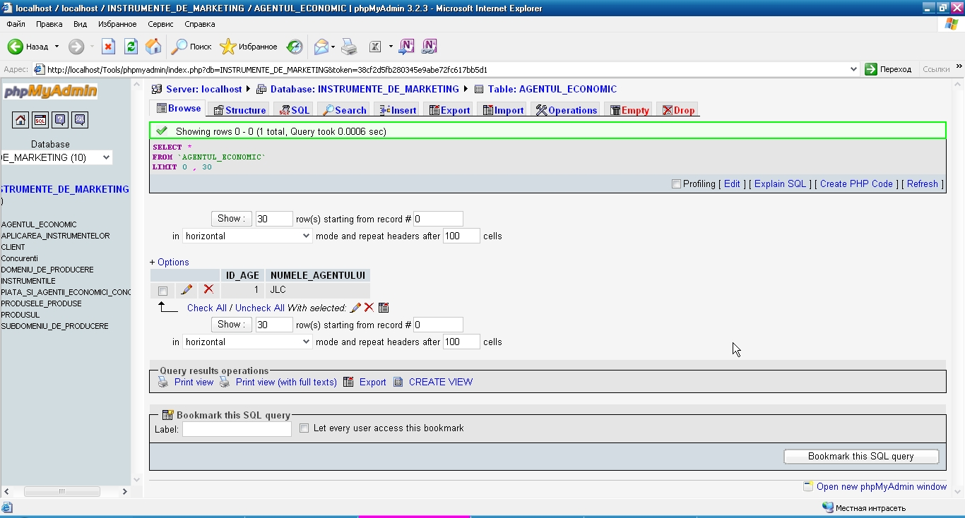

## 4.3.Tabelul « Domeniu de producere«

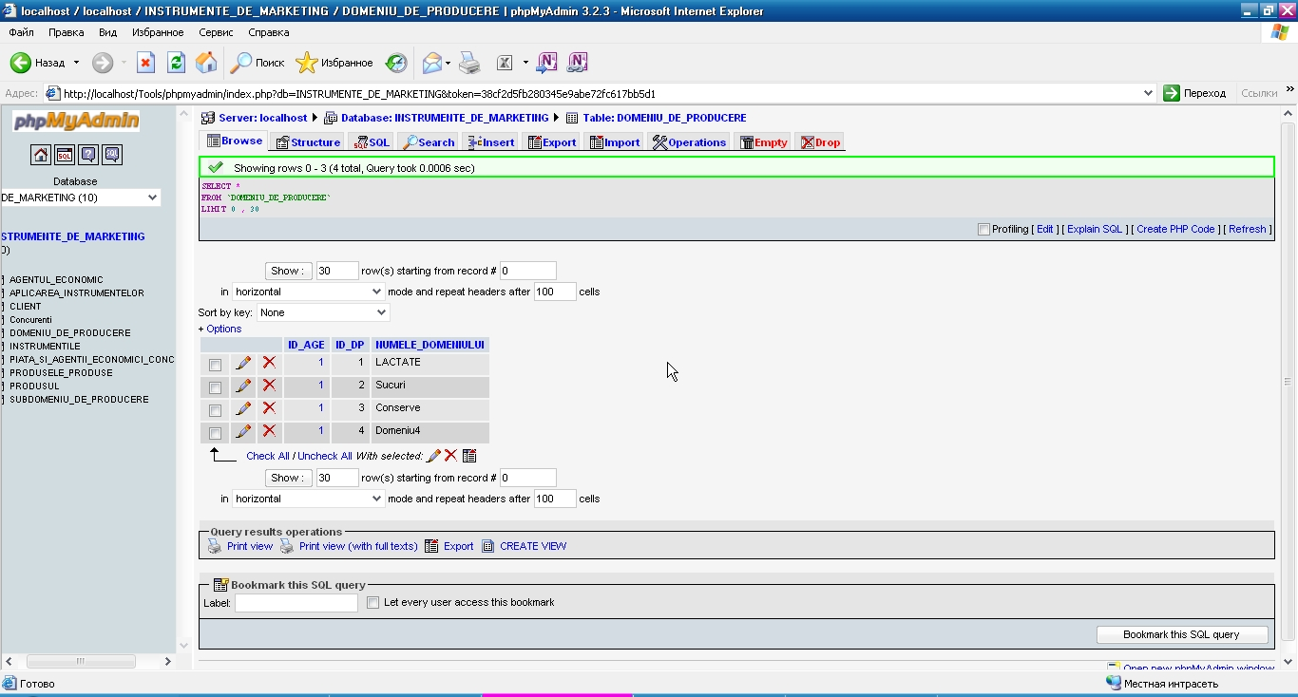

## 4.4.Tabelul «Subdomeniu de producere«

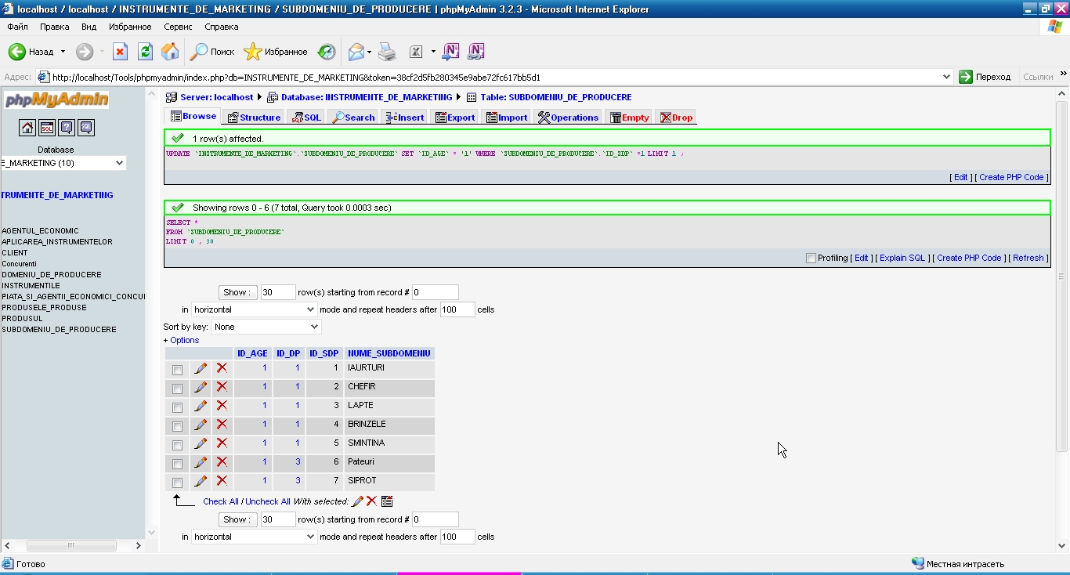

## C:\Documents and Settings\Atletic\Мои документы\PrintScreen Files\ScreenShot019.jpg4.5.Tabelul « Produsul«

## 4.6.Tabelul « Produsele produse«

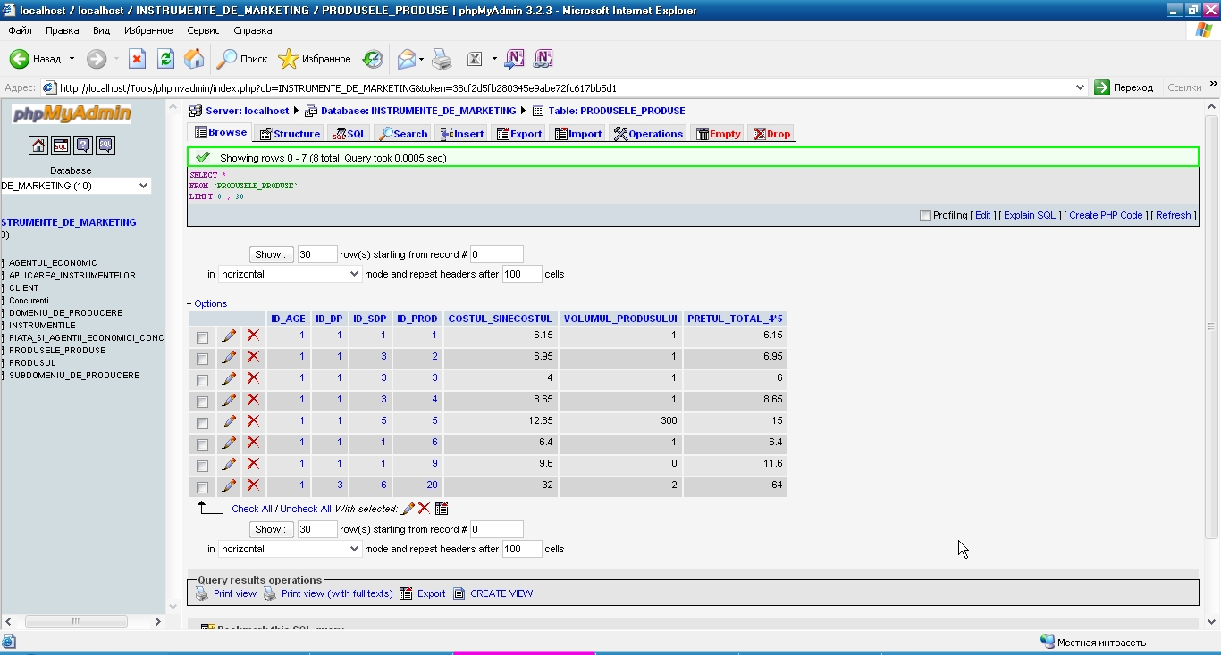

## C:\Documents and Settings\Atletic\Мои документы\PrintScreen Files\ScreenShot021.jpg4.7.Tabelul « Concurenţi «

## C:\Documents and Settings\Atletic\Мои документы\PrintScreen Files\ScreenShot022.jpg4.8.Tabelul « Piaţa şi agenţii economici concurenţi«

## C:\Documents and Settings\Atletic\Мои документы\PrintScreen Files\ScreenShot023.jpg4.9.Tabelul « Client«

## C:\Documents and Settings\Atletic\Мои документы\PrintScreen Files\ScreenShot024.jpg4.10.Tabelul « Aplicarea intrumentilor«

## C:\Documents and Settings\Atletic\Мои документы\PrintScreen Files\ScreenShot025.jpg4.11.Tabelul “Instrumente”

## 4.12. Designer Bazei de Date:

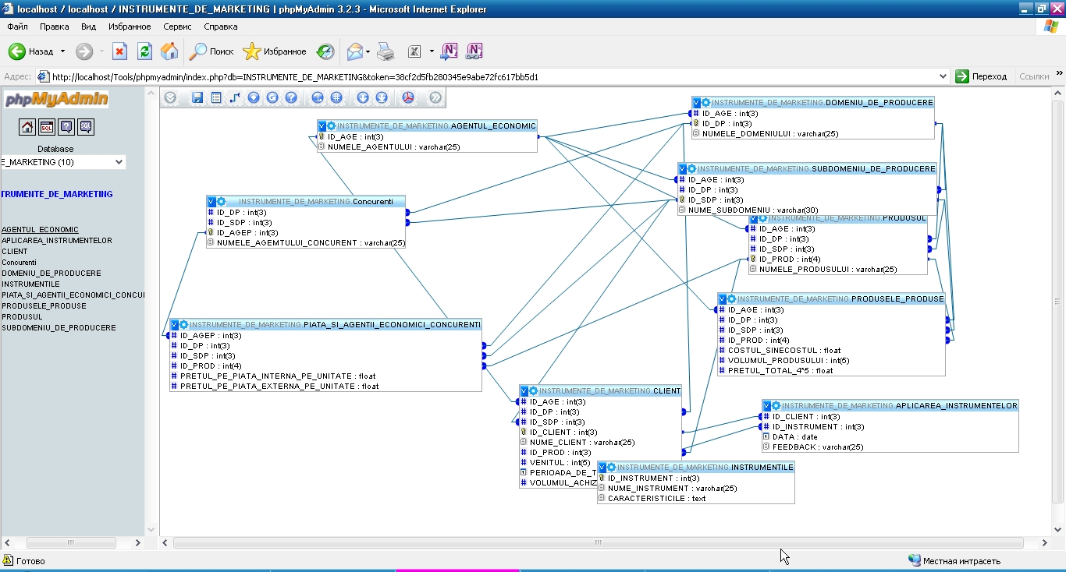

# 5.STRUCTURA SITE-ULUI

## 5.1 Scopul SITE-ului »HOME«

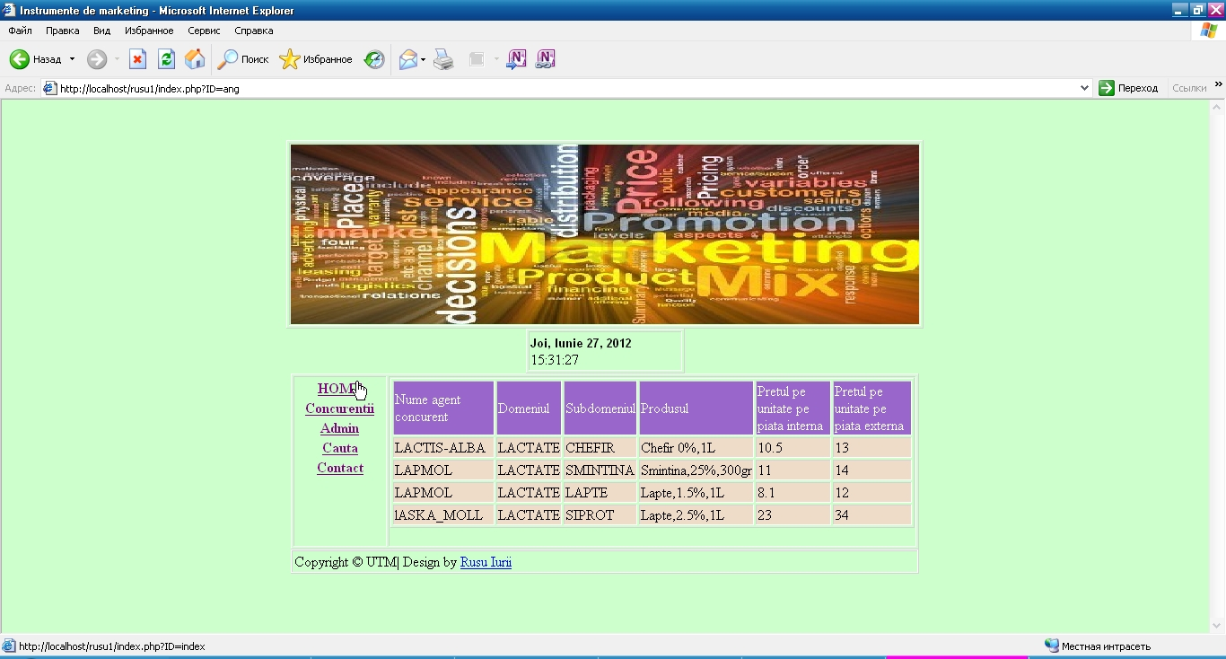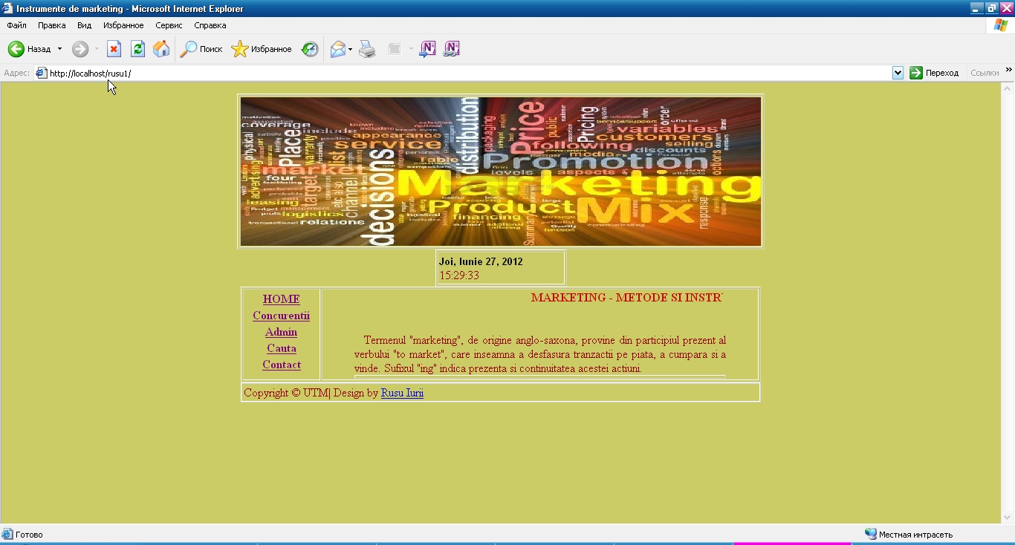

## 5.2.Piaţa şi agenţii concurenţi

## C:\Documents and Settings\Atletic\Мои документы\PrintScreen Files\ScreenShot002.jpg5.3.Admin

## 5.4.Introducerea unui nou client (da eroare)

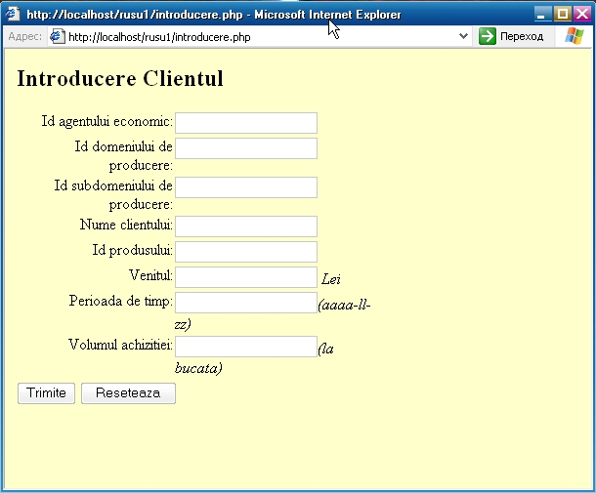

## 5.5.Vizualizarea clienţilor după domeniu,subdomeniu şi produse

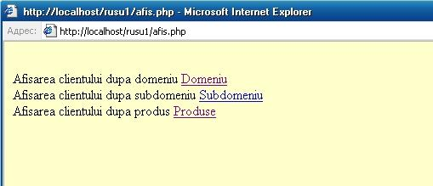

### 5.5.1.afişarea după domeniu

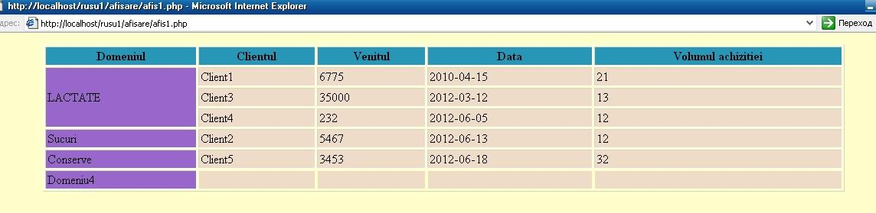

### 5.5.2.Afişarea după subdomeniu

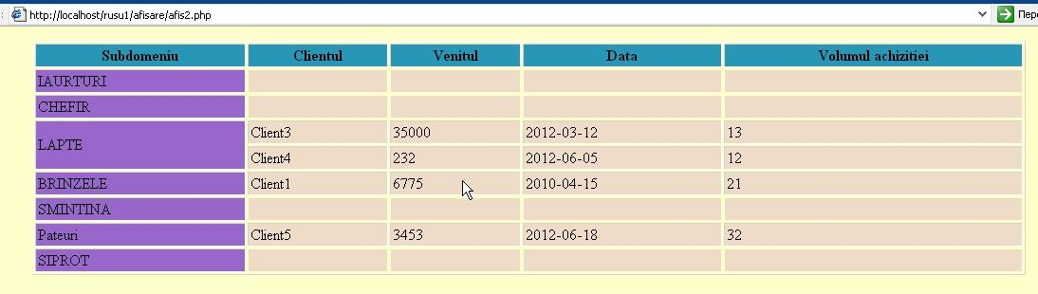

### 5.5.2.Afişarea după produs

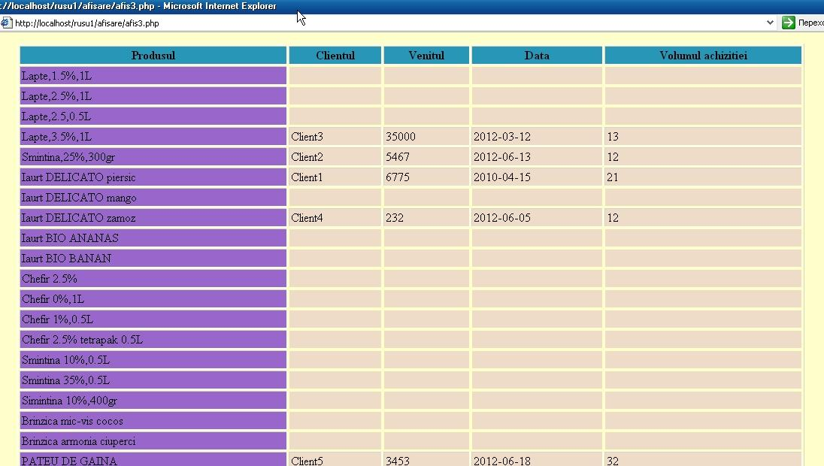

## 5.6.Modificarea unui client

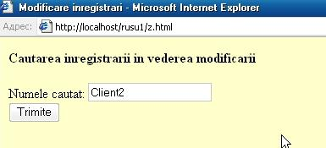

***Figura 5.6.1 Cautarea clientului ce urmează a fi modificat***

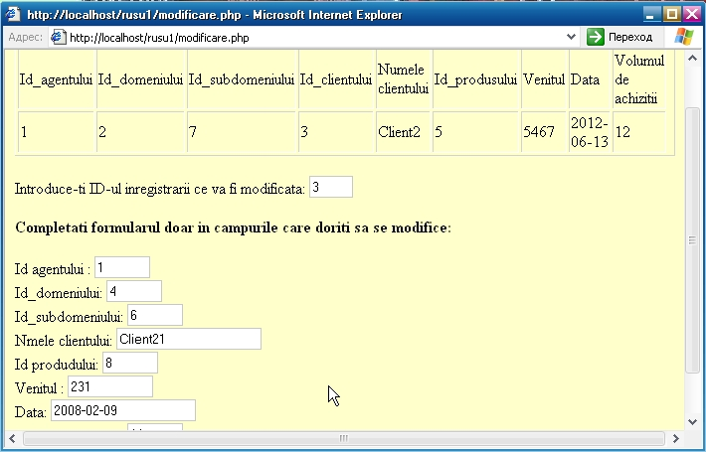

***Figura 5.6.2. Introducere datelor noului client***

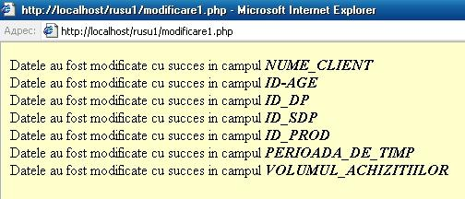

***Figura 5.6.3. Confirmarea că datele au fost modificate***

## 5.7.Aplicarea instrumntilor de marketing asupra clienţilor

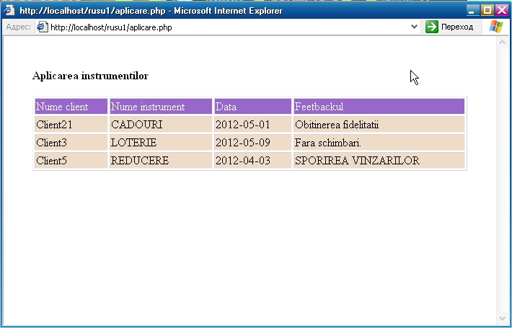

## 5.7.Ştergerea unui client

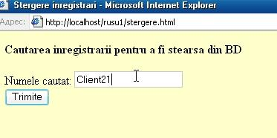

***Figura 5.7.1. Căutarea clientului ce urmează a fi şters***

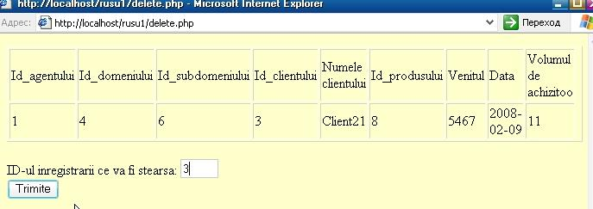

***Figura 5.7.2. Rezultatele cătării şi confirmare ştergerei***

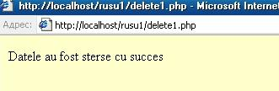

***Figura 5.7.2. Confirmarea că clientul a fost şters***

## 5.8.Cautarea unui anumit produs în baza de date

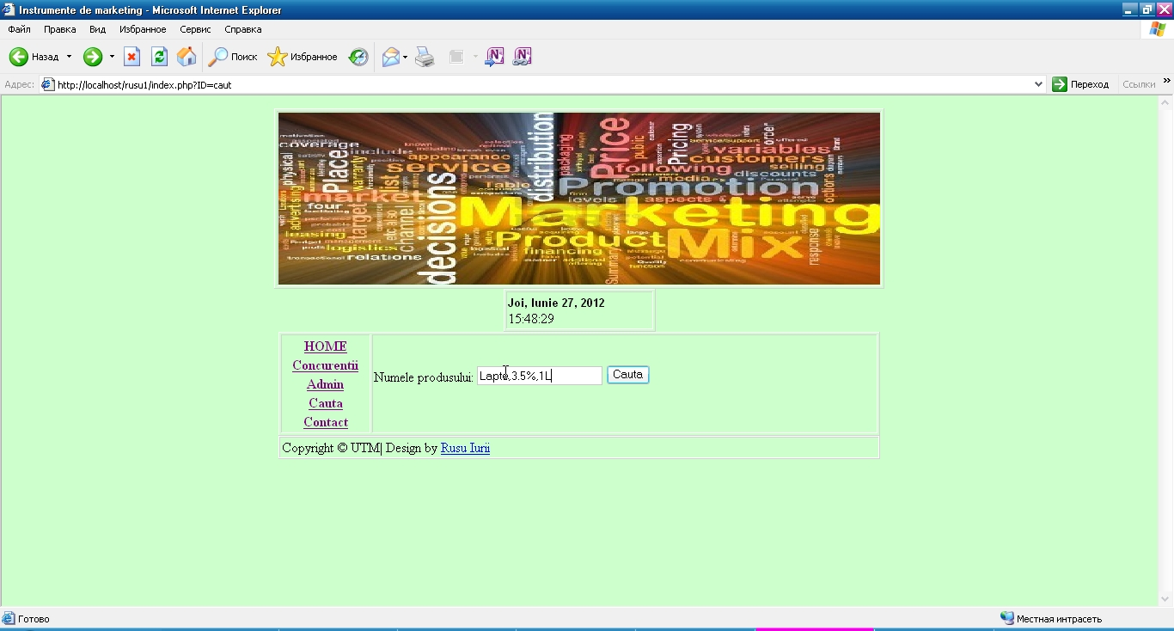

***Figura 5.8.1.Introducerea produsului căutat***

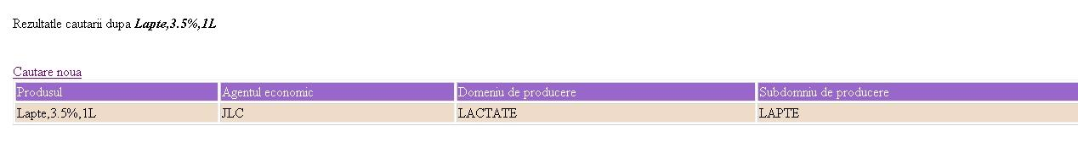

***Figura 5.8.2.Rezultatele obţinute în urma căutării***

## 5.8.Datele de contact

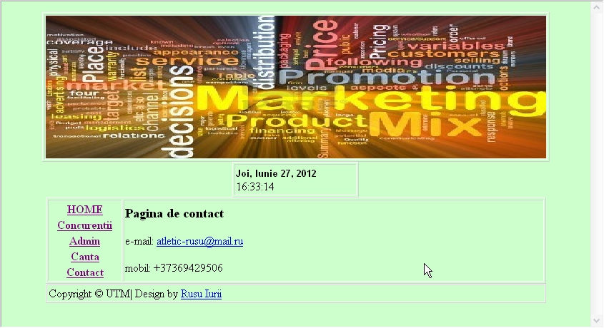

# CONCLUZII:

În cadrul proiectului dat am elaborat o aplicaţie ce are ca scop al funcţionalităţii sale gestionarea datelor necesare în activitate unui marchetolog ce trebuie să cunoască care este situaţia pe piaţă ce produc concurenţii la ce preţ realizează şi cel mai inportant ce solicită cel mai mut clienţii şi ce metode de promovare să aplice asupra unui client pentru ai menţine fidelitatea sau a mări volumul de produse cumparate.

Aplicaţia data este ca un organizm viu unde toate elementele sale sunt interconectate între ele, însă tot în acelaş timp are două foacare de gestiunea a datelor.

1. Primul nucleu prevede gestiunea date ce reprezintă situaţia pe piaţă ce permite selectarea unei strategie de luptă cu concurenţii ţinînd cont de datele care sunt la dispoziţie şi gestiunea datelor ce rerezintă produsele produse de agentul economic în cauză.
2. Al doilea nucleu reprezintă gestionarea datelor referitor la clienţii agentului economic în cauză ce permite aplicarea asupra unui anumit client un instrument de promovare ce proprio zis faciliteaza activitatea de marketing .

Prezenţa în domeniu marketingului unui astfel de intrumet va spori esenţial activitatea de apromovare si de lucrul cu clienţi iar rezultatele obţinute ar fi mult mai înalte, cheltuind mai puţin timp pentru selectarea clienţelor pentru anumite metode de promovare.

Astfel pot sa remarc că elaborind proectul dat am obţinut cunoştinţe vaste în domeniu gestiunea bazelor de date dar tot adată şi în elaboararea unei aplicaţii web ce îmi va ajuta pe viitor pentru încadrarea în cîmpul muncii.

# BIBLIOGRAFIE:

* Conspectul la SGBD 2012, lector asistent Perebinos Mihail;
* Articol despre Crearea site-urilor web, <http://www.preferatele.com/docs/informatica/4/crearea-site-urilor-15.php>;
* Articol despre Baze de date relationale, <http://civile.utcb.ro/cmat/cursrt/bd2.pdf>;
* Dezvoltarea aplicatiilor Web folosind XHTML,PHP si MySQL” ,Editura Polirom, 2005

# ANEXA A:

**Listingul Programului:**

**Cod 1.**

**Config.sql.php**

<?php

session_start();

set_time_limit(0);

// error_reporting(E_ALL);

Error_Reporting(E_ALL & ~E_NOTICE);

// Informatii baza de date

$AdresaBazaDate = "localhost";

$UtilizatorBazaDate = "root"; //numele utilizatorului

$ParolaBazaDate = ""; //parola de conectare la baza de date

$NumeBazaDate = "INSTRUMENTE_DE_MARKETING"; //numele bazei de date

$conexiune = mysql_connect($AdresaBazaDate,$UtilizatorBazaDate,$ParolaBazaDate,$NumeBazaDate) or die("Nu ma pot conecta la MySQL!");

mysql_select_db($NumeBazaDate,$conexiune) or die("Nu gasesc baza de date!");

function addentities($data)

{

if(trim($data) != '')

{

$data = htmlentities($data, ENT_QUOTES);

return str_replace('\\', '&#92;', $data);

} else return $data;

}

// End addentities() --------------

?>

**Cod 2**

**Corp.php**

<?php

echo'<body> <table border="1" width="700" align="center">

<tr>

<td valign="top" width="70">';

if (file_exists("meniu_vertical.html"))

{ include("meniu_vertical.html"); } echo' </td>

<td width="">';

if (file_exists("pagina.php"))

{ include_once("pagina.php"); } echo '</td> </tr> </table>';

echo'</body>';

?>

**Cod 3**

**Functions.php**

<?php

function make_link($lnk,$x,$y,$s){

global $_SERVER;

$url='';

if (strpos($_SERVER['REQUEST_URI'],"index.php?admin"))

{ $url="http://".$_SERVER['SERVER_NAME'].str_replace("index.php?admin","",$_SERVER['REQUEST_URI']); };

if (strpos($_SERVER['REQUEST_URI'],"index.php?studenti"))

{ $url="http://".$_SERVER['SERVER_NAME'].str_replace("index.php?studenti","",$_SERVER['REQUEST_URI']); };

if (strpos($_SERVER['REQUEST_URI'],"index.php?catalog"))

{ $url="http://".$_SERVER['SERVER_NAME'].str_replace("index.php?catalog","",$_SERVER['REQUEST_URI']); };

if (strpos($_SERVER['REQUEST_URI'],"admin.php"))

{ $url="http://".$_SERVER['SERVER_NAME'].str_replace("admin.php","",$_SERVER['REQUEST_URI']); };

if (strpos($_SERVER['REQUEST_URI'],"catalog/catalog.php"))

{ $url="http://".$_SERVER['SERVER_NAME'].str_replace("catalog/catalog.php","",$_SERVER['REQUEST_URI']); };

if (strpos($_SERVER['REQUEST_URI'],"stud/vizualizare.php"))

{ $url="http://".$_SERVER['SERVER_NAME'].str_replace("stud/vizualizare.php","",$_SERVER['REQUEST_URI']); };

if (strpos($_SERVER['REQUEST_URI'],"admin.php"))

{return $url.$lnk;}

else {return "javascript:popUp('".$url.$lnk."','$x','$y','$s')";}

}

function popupjs(){

?>

<SCRIPT LANGUAGE="JavaScript">

<!-- Begin

function popUp(URL,sx,sy,scr) {

opt = 'toolbar=0,scrollbars='+scr+',location=1,statusbar=1,menubar=0,resizable=0,width='+sx+',height='+sy+',left = 376,top = 232';

day = new Date();

id = day.getTime();

eval("page" + id + " = window.open(URL, '" + id + "', opt);");

}

// End -->

</script>

<?php

}

?>

**Cod 4**

**Meniu_vertical.php**

<table border="0" align="CENTER" width="100" cellpadding="1" cellspacing="1" id="vertical"> <tr>

<td align="center" valign="center"><a href="index.php?ID=index"><b>HOME</a></td> </tr> <tr>

<td align="center" valign="center"><a href="index.php?ID=ang"><b>Concurentii</a></td> </tr> <tr>

<td align="center" valign="center"><a href="index.php?ID=admin"><b>Admin</a></td> </tr> <tr>

<td align="center" valign="center"><a href="index.php?ID=caut"><b>Cauta</a></td> </tr> <tr>

<td align="center" valign="center"><a href="index.php?ID=contact"><b>Contact</td> </tr> </table>

**Cod 5**

**Subsol.html**

<table border="1" align="CENTER" width="700" cellpadding="2" cellspacing="0">

<tr><td><b><!--Subsolul paginii web.

Ultima actualizare:

<?php echo date("m.d.Y. " ); ?> --></b>

</section>

<!-- Sfirstul -->

<div class="link_box">

</div>

</nav>

<div id="content">

<section id="maincontent">

<!-- Meniul -->

<footer>

<!-- Capul -->

<p>Copyright &copy; UTM| Design by <a href="http://www.facebook.com/atletic-rusu@mail.ru" class="special_link" target="_blank">Rusu Iurii</a></p>

</footer>

</td></tr></table></html>

**Cod 6**

**Pagina.php**

<?php

// se verifica daca se cere o pagina

Error_Reporting(E_ALL & ~E_NOTICE);

if (isset($_GET['ID']))

{

// daca se cere o pagina se verifica daca variabila nu este goala

if (!empty($_GET['ID']))

{ $ID = $_GET['ID']; }

// daca este goala se ia pagina principala

else

{ $ID = 'index'; };}

// daca nu se cere nici o pagina inseamna ca trebuie afisata pagina principala

else

{ $ID = 'index'; }

// in continuare se prelucreaza pagina pentru afisare

switch ($ID)

//STUDENTI

{

case 'ang':

if (file_exists("vizualizare.php"))

{

include_once("vizualizare.php");

$afisare = '';

} else

{ $afisare = '<br>Eroare: Nu se gaseste fisierul studenti.html';

} break;

//ADMIN

case 'admin';

if (file_exists("Admin.php")) {

include_once("Admin.php"); $afisare = ''; } else

{ $afisare = '<br>Eroare: Nu se gaseste fisierul admin.phpl';

} break;

//CAUT

case 'caut':

if (file_exists("cauta.php"))

{

$afisare = '';

include_once("cauta.php");

} else

{ $afisare = '<br>Eroare: Nu se gaseste fisierul cauta.php';

} break;

//CONTACT

case 'contact':

if (file_exists("contact.html"))

{

$afisare = '';

include_once("contact.html");

} else

{ $afisare = '<br>Eroare: Nu se gaseste fisierul contact.html';

} break;

case 'index':

if (file_exists("primapagina.html")) { include_once("primapagina.html");

$afisare = '';

} else

{ $afisare = '<br>Eroare: Nu se gaseste fisierul primapagina.html';

} break;

default:

$afisare = '<br>Eroare: A fost ceruta pagina care nu exista pe server.';

}

// se afiseaza codul html pentru pagina

echo $afisare;

?>

**Cod 7**

**Index.php**

<?php

session_start();

require_once('config.sql.php');

require_once('functions.php');

error_reporting(E_ALL);

// se include antetul

if (file_exists('antet.html'))

{ include_once('antet.html'); } else

{ die("<br>Eroare: Nu se gaseste fisierul antet.html"); }

if (file_exists('corp.php'))

{ include_once('corp.php'); } else

{ die("<br>Eroare: Nu se gaseste fisierul corp.php"); }

if (file_exists('subsol.html'))

{ include_once('subsol.html'); } else

{ die("<br>Eroare: Nu se gaseste fisierul subsol.html"); }

?>

<html>

<body bgcolor="#CCFFCC">

</html>

**Cod 8**

**Antet.html**

<!doctype html public "-//W3C//DTD HTML 4.01//EN">

<head> <title>Instrumente de marketing</title>

</head> </html>

<table border="1" width="700" height="100" align="center"> <tr>

<td><img src="img/1.bmp" width="700" height="200" align="center"/></td> </tr> </table>

<table align="center" border="1" width="177" height="50" align="center"> <tr><td>

<script>

var mydate=new Date()

var year=mydate.getYear()

if (year < 1000)

year+=1900

var day=mydate.getDay()

var month=mydate.getMonth()

var daym=mydate.getDate()

if (daym<10)

daym="0"+daym

var dayarray=new Array("Luni","Marti","Miercuri","Joi","Vineri","Simbata","Duminica")

var montharray=new Array("Ianuarie","Februarie","Martie","Aprilie","Mai","Iunie","Iulie","August","Septembrie","Octombrie","Noiembrie","Decembrie")

document.write("<small><font color='000000' face='Arial'><b>"+dayarray[day]+", "+montharray[month]+" "+daym+", "+year+"</b></font></small>")

</script>

<html>

<head>

<script type="text/javascript">

function startTime()

{

var today=new Date();

var h=today.getHours();

var m=today.getMinutes();

var s=today.getSeconds();

// add a zero in front of numbers<10

m=checkTime(m);

s=checkTime(s);

document.getElementById('txt').innerHTML=h+":"+m+":"+s;

t=setTimeout('startTime()',500);

}

function checkTime(i)

{

if (i<10)

{

i="0" + i;

}

return i;

}

</script>

</head>

<body onload="startTime()">

<div id="txt"></div>

</body>

</html>

</td> </tr> </table>

**Cod 9**

**Primapagina.html**

<table border="1" align="CENTER" width="500" cellpadding="2" cellspacing="0">

<tr>

<tr> <!--Din meniul principal al SITE-lui tastam HOME-->

<td><body bgcolor="#CCCC66"><tr>

<FONT color="#CC0000">

<BODY bgcolor="#99CCFF" text="#990000"align=l><b><marquee><h4>MARKETING - METODE SI INSTRUMENTE</h4></marquee></b></body></FONT>

<body><p style="text-align: justify;">&nbsp; &nbsp;Termenul "marketing", de origine anglo-saxona, provine din participiul prezent al verbului "to market", care inseamna a desfasura tranzactii pe piata, a cumpara si a vinde. Sufixul "ing" indica prezenta si continuitatea acestei actiuni. </p>

</body></body> </td> </tr> </table></html>

<body bgcolor="#99CCFF">

**Cod 10**

**Admin.php**

<?php

require_once('config.sql.php');

session_start();

set_time_limit(0);

require_once('functions.php');

popupjs();

?>

<h3> Administrare instrumentilor de mrketing:</h3>

<ul>

<li><a href="<?php echo make_link('introducere.php','600','450',0); ?>"> Introducere clientului </a></li>

<li><a href="<?php echo make_link('afis.php','1200','700',1); ?>"> Vizualizare Cientilor </a></li>

<li><a href="<?php echo make_link('z.html','700','400',1); ?>"> Modificare Clientului </a></li>

<li><a href="<?php echo make_link('aplicare.php','700','400',1); ?>"> Aplicarea instrumentilor </a></li>

<li><a href="<?php echo make_link('stergere.html','700','400',1); ?>"> Stergere clientului </a></li>

</ul>

**Cod 11**

**z.html**

<html>

<head><title>Modificare inregistrari</title>

</head>

<body>

<b>Cautarea inregistrarii in vederea modificarii</b>

<p>

<form method="POST" action="modificare.php">

Numele cautat: <input type="text" name="NUME_CLIENT"><br>

<input type="submit" value="Trimite">

</form>

</body>

<body bgcolor="#FFFFCC">

</html>

**Cod 12**

**Modificare.php**

<?php

require_once('config.sql.php');

require_once('functions.php');

$nume=$_POST['NUME_CLIENT'];

echo"<b>Rezultatele cautarii dupa numele '$nume'</b><br><br>";

$cerereSQL1 = "SELECT ID_AGE,ID_DP,ID_SDP,ID_CLIENT,NUME_CLIENT,ID_PROD,VENITUL,PERIOADA_DE_TIMP,VOLUMUL_ACHIZITIILOR

FROM `CLIENT` WHERE `NUME_CLIENT` like'%$nume%'";

$sql = mysql_query($cerereSQL1);

echo "<table border=\"1\">";

echo "<tr><td>Id_agentului</td><td>Id_domeniului</td><td>Id_subdomeniului</td><td>Id_clientului</td>

<td>Numele clientului</td><td>Id_produsului</td><td>Venitul</td><td>Data</td><td>Volumul de achizitii</td></tr>";

while ($row=mysql_fetch_row($sql)) {

echo "<tr><td>$row[0]</td><td>$row[1]</td><td>$row[2]</td><td>$row[3]</td><td>$row[4]</td><td>$row[5]</td>

<td>$row[6]</td><td>$row[7]</td><td>$row[8]</td><td>$row[9]</td></tr>";

}

echo "</table>";

?>

<p>

<form method="POST" action="modificare1.php">

Introduce-ti ID-ul inregistrarii ce va fi modificata: <input type="text" name="ID_CLIENT" size="3"><br><br>

<b>Completati formularul doar in campurile care doriti sa se modifice:</b><br><br>

Id agentului : <input type="text" name="ID_AGE" size="5"><br>

Id_domeniului: <input type="text" name="ID_DP" size="5"><br>

Id_subdomeniului: <input type="text" name="ID_SDP" size="5"><br>

Nmele clientului: <input type="text" name="NUME_CLIENT" size="20"><br>

Id produdului: <input type="text" name="ID_PROD" size="5"><br>

Venitul : <input type="text" name="VENITUL" size="10"><br>

Data: <input type="text" name="PERIOADA_DE_TIMP" size="20"><br>

Volumul de achizi: <input type="text" name="VOLUMUL_ACHIZITIILOR" size="5"><br>

<input type="submit" value="Trimite">

</form>

<body bgcolor="#FFFFCC">

**Cod 13**

**Modificare1.php**

<?php

session_start();

require_once('config.sql.php');

$id=$_POST['ID_CLIENT'];

$nume=$_POST['NUME_CLIENT'];

$idage=$_POST['ID_AGE'];

$iddp=$_POST['ID_DP'];

$idsdp=$_POST['ID_SDP'];

$idprod=$_POST['ID_PROD'];

$venitul=$_POST['VENITUL'];

$ptimp=$_POST['PERIOADA_DE_TIMP'];

$volum=$_POST['VOLUMUL_ACHIZITIILOR'];

if($nume==''){}else{

$sql0=mysql_query("UPDATE `INSTRUMENTE_DE_MARKETING`.`CLIENT` SET `NUME_CLIENT`='$nume'

WHERE `CLIENT`.`ID_CLIENT`='$id' ");

if (!$sql0){echo"Eroare la modificarea datelor in campul <b><i>NUME_CLIENT</i></b><br>";}

else {echo "Datele au fost modificate cu succes in campul <b><i>NUME_CLIENT</i></b><br>";}

}

if($idage==''){}else{

$sql1=mysql_query("UPDATE `INSTRUMENTE_DE_MARKETING`.`CLIENT` SET `ID_AGE`='$idage'

WHERE `CLIENT`.`ID_CLIENT`='$id' ");

if (!$sql1){echo"Eroare la modificarea datelor in campul <b><i> ID-AGE </i></b><br>";}

else {echo "Datele au fost modificate cu succes in campul <b><i>ID-AGE</i></b> <br>";}

}

if($iddp==''){}else{

$sql2=mysql_query("UPDATE `INSTRUMENTE_DE_MARKETING`.`CLIENT` SET `ID_DP`='$iddp'

WHERE `CLIENT`.`ID_CLIENT`='$id' ");

if (!$sql2){echo"Eroare la modificarea datelor in campul <b><i>ID_DP</i></b><br>";}

else {echo "Datele au fost modificate cu succes in campul <b><i>ID_DP</i></b><br>";}

}

if($idsdp==''){}else{

$sql3=mysql_query("UPDATE `INSTRUMENTE_DE_MARKETING`.`CLIENT` SET `ID_SDP`='$idsdp'

WHERE `CLIENT`.`ID_CLIENT`='$id' ");

if (!$sql3){echo"Eroare la modificarea datelor in campul <b><i>ID_SDP</i></b><br>";}

else {echo "Datele au fost modificate cu succes in campul <b><i>ID_SDP</i></b><br>";}

}

if($idprod==''){}else{

$sql4=mysql_query("UPDATE `INSTRUMENTE_DE_MARKETING`.`CLIENT` SET `ID_PROD`='$idprod'

WHERE `CLIENT`.`ID_CLIENT`='$id' ");

if (!$sql4){echo"Eroare la modificarea datelor in campul <b><i>ID_PROD</i></b><br>";}

else {echo "Datele au fost modificate cu succes in campul <b><i> ID_PROD</i></b><br>";}

}

if($adresa==''){}else{

$sql6=mysql_query("UPDATE `INSTRUMENTE_DE_MARKETING`.`CLIENT` SET `VENITUL`='$venitul'

WHERE `CLIENT`.`ID_CLIENT`='$id' ");

if (!$sql6){echo"Eroare la modificarea datelor in campul <b><i> VENITUL</i></b><br>";}

else {echo "Datele au fost modificate cu succes in campul <b><i> VENITUL</i></b><br>";}

}

if($ptimp==''){}else{

$sql5=mysql_query("UPDATE `INSTRUMENTE_DE_MARKETING`.`CLIENT` SET `PERIOADA_DE_TIMP`='$ptimp'

WHERE `CLIENT`.`ID_CLIENT`='$id' ");

if (!$sql5){echo"Eroare la modificarea datelor in campul <b><i> PERIOADA_DE_TIMP</i></b><br>";}

else {echo "Datele au fost modificate cu succes in campul <b><i> PERIOADA_DE_TIMP</i></b><br>";}

}

if($volum==''){}else{

$sql6=mysql_query("UPDATE `INSTRUMENTE_DE_MARKETING`.`CLIENT` SET `VOLUMUL_ACHIZITIILOR`='$volum'

WHERE `CLIENT`.`ID_CLIENT`='$id' ");

if (!$sql6){echo"Eroare la modificarea datelor in campul <b><i> VOLUMUL_ACHIZITIILOR</i></b><br>";}

else {echo "Datele au fost modificate cu succes in campul <b><i> VOLUMUL_ACHIZITIILOR</i></b><br>";}

}

?>

<body bgcolor="#FFFFCC">

**Cod 14**

**Vizualizare.php**

<?php

session_start();

require_once('config.sql.php');

require_once('functions.php');

$cerereSQL = 'SELECT NUMELE_AGEMTULUI_CONCURENT, NUMELE_DOMENIULUI, NUME_SUBDOMENIU, NUMELE_PRODUSULUI, PRETUL_PE_PIATA_INTERNA_PE_UNITATE, PRETUL_PE_PIATA_EXTERNA_PE_UNITATE

FROM Concurenti, PIATA_SI_AGENTII_ECONOMICI_CONCURENTI, DOMENIU_DE_PRODUCERE, SUBDOMENIU_DE_PRODUCERE, PRODUSUL

WHERE PIATA_SI_AGENTII_ECONOMICI_CONCURENTI.ID_AGEP = Concurenti.ID_AGEP

AND PIATA_SI_AGENTII_ECONOMICI_CONCURENTI.ID_DP = DOMENIU_DE_PRODUCERE.ID_DP

AND PIATA_SI_AGENTII_ECONOMICI_CONCURENTI.ID_SDP = SUBDOMENIU_DE_PRODUCERE.ID_SDP

AND PIATA_SI_AGENTII_ECONOMICI_CONCURENTI.ID_PROD = PRODUSUL.ID_PROD

order by NUMELE_AGEMTULUI_CONCURENT';

$rezultat = mysql_query($cerereSQL);

if (!$rezultat) {

echo "Eroare la citirea datelor din db."; die();

}

else {

echo "

<html>

<head>

<link rel=\"stylesheet\" href=\"../style.css\" type=\"text/css\" />

</head>

<body style=\"padding: 30px;\">

<table class=\"angajati\" border=\"1\" width=\"100%\">

<tr style=\"background-color: #9966CC; color: #ffffff;\">

<td>Nume agent concurent</td>

<td>Domeniul</td>

<td>Subdomeniul</td>

<td>Produsul</td>

<td>Pretul pe unitate pe piata interna</td>

<td>Pretul pe unitate pe piata externa</td>

</tr>";

while($rand = mysql_fetch_array($rezultat))

{

echo '<tr bgcolor="#EEDCC8"><td>'.$rand['NUMELE_AGEMTULUI_CONCURENT'].'</td>

<td>'.$rand['NUMELE_DOMENIULUI'].'</td>

<td>'.$rand['NUME_SUBDOMENIU'].'</td>

<td>'.$rand['NUMELE_PRODUSULUI'].'</td>

<td>'.$rand['PRETUL_PE_PIATA_INTERNA_PE_UNITATE'].'</td>

<td>'.$rand['PRETUL_PE_PIATA_EXTERNA_PE_UNITATE'].'</td>

</tr>';

}

?>

</table>

<br>

<?php

popupjs();

?>

</body>

</html>

<?php

};

?>

**Cod 15**

**Afis.php**

<?php

require_once('config.sql.php');

echo '<br>Afisarea clientului dupa domeniu <a href="afisare/afis1.php">Domeniu</a> ';

echo '<br>Afisarea clientului dupa subdomeniu <a href="afisare/afis2.php">Subdomeniu</a> ';

echo '<br>Afisarea clientului dupa produs <a href="afisare/afis3.php">Produse</a> ';

?>

<body bgcolor="#FFFFCC">

**Cod 16**

**Afis1.php**

<?php

require_once'config.sql.php';

$q=mysql_query('SELECT ID_DP,NUMELE_DOMENIULUI from DOMENIU_DE_PRODUCERE;');

echo

'

<table border="1" cellpadding="2" width="90%" align="center">

<tr bgcolor="#2897B7">

<th >Domeniul</th>

<th>Clientul</th>

<th>Venitul</th>

<th>Data</th>

<th>Volumul achizitiei</th>

</tr>

';

while($dep=mysql_fetch_array($q))

{

$s=mysql_query('SELECT NUME_CLIENT, VENITUL,PERIOADA_DE_TIMP,VOLUMUL_ACHIZITIILOR from CLIENT

where ID_DP='.$dep["ID_DP"].' order by NUME_CLIENT;');

$n=mysql_num_rows($s);

$pers=mysql_fetch_array($s);

echo

'

<tr >

<td bgcolor="#9966CC"rowspan='.$n.'>'.$dep['NUMELE_DOMENIULUI'].'</td>

<td bgcolor="#EEDCC8" >'.$pers['NUME_CLIENT'].'</td>

<td bgcolor="#EEDCC8" >'.$pers['VENITUL'].'</td>

<td bgcolor="#EEDCC8" >'.$pers['PERIOADA_DE_TIMP'].'</td>

<td bgcolor="#EEDCC8" >'.$pers['VOLUMUL_ACHIZITIILOR'].'</td>

</tr>

';

while($pers=mysql_fetch_array($s))

{

echo

'

<tr bgcolor="#EEDCC8">

<td>'.$pers['NUME_CLIENT'].'</td>

<td>'.$pers['VENITUL'].'</td>

<td>'.$pers['PERIOADA_DE_TIMP'].'</td>

<td>'.$pers['VOLUMUL_ACHIZITIILOR'].'</td>

</tr>

';

}

}

echo

'

</table>

';

?>

<body bgcolor="#FFFFCC">

**Cod 17**

**Afis2.php**

<?php

require_once'config.sql.php';

$q=mysql_query('SELECT ID_SDP,NUME_SUBDOMENIU from SUBDOMENIU_DE_PRODUCERE ;');

echo

'

<table border="1" cellpadding="2" width="90%" align="center">

<tr bgcolor="#2897B7">

<th >Subdomeniu</th>

<th>Clientul</th>

<th>Venitul</th>

<th>Data</th>

<th>Volumul achizitiei</th>

</tr>

';

while($dep=mysql_fetch_array($q))

{

$s=mysql_query('SELECT NUME_CLIENT, VENITUL,PERIOADA_DE_TIMP,VOLUMUL_ACHIZITIILOR from CLIENT where ID_SDP='.$dep["ID_SDP"].' order by NUME_CLIENT;');

$n=mysql_num_rows($s);

$pers=mysql_fetch_array($s);

echo

'

<tr >

<td bgcolor="#9966CC"rowspan='.$n.'>'.$dep['NUME_SUBDOMENIU'].'</td>

<td bgcolor="#EEDCC8" >'.$pers['NUME_CLIENT'].'</td>

<td bgcolor="#EEDCC8" >'.$pers['VENITUL'].'</td>

<td bgcolor="#EEDCC8" >'.$pers['PERIOADA_DE_TIMP'].'</td>

<td bgcolor="#EEDCC8" >'.$pers['VOLUMUL_ACHIZITIILOR'].'</td>

</tr>

';

while($pers=mysql_fetch_array($s))

{

echo

'

<tr bgcolor="#EEDCC8">

<td>'.$pers['NUME_CLIENT'].'</td>

<td>'.$pers['VENITUL'].'</td>

<td>'.$pers['PERIOADA_DE_TIMP'].'</td>

<td>'.$pers['VOLUMUL_ACHIZITIILOR'].'</td>

</tr>

';

}

}

echo

'

</table>

';

?>

<body bgcolor="#FFFFCC">

**Cod 18**

**Afis3.php**

<?php

require_once'config.sql.php';

$q=mysql_query('SELECT ID_PROD,NUMELE_PRODUSULUI from PRODUSUL;');

echo

'

<table border="1" cellpadding="2" width="90%" align="center">

<tr bgcolor="#2897B7">

<th >Produsul</th>

<th>Clientul</th>

<th>Venitul</th>

<th>Data</th>

<th>Volumul achizitiei</th>

</tr>

';

while($dep=mysql_fetch_array($q))

{

$s=mysql_query('SELECT NUME_CLIENT, VENITUL,PERIOADA_DE_TIMP,VOLUMUL_ACHIZITIILOR from CLIENT where ID_PROD='.$dep["ID_PROD"].' order by NUME_CLIENT;');

$n=mysql_num_rows($s);

$pers=mysql_fetch_array($s);

echo

'

<tr >

<td bgcolor="#9966CC"rowspan='.$n.'>'.$dep['NUMELE_PRODUSULUI'].'</td>

<td bgcolor="#EEDCC8" >'.$pers['NUME_CLIENT'].'</td>

<td bgcolor="#EEDCC8" >'.$pers['VENITUL'].'</td>

<td bgcolor="#EEDCC8" >'.$pers['PERIOADA_DE_TIMP'].'</td>

<td bgcolor="#EEDCC8" >'.$pers['VOLUMUL_ACHIZITIILOR'].'</td>

</tr>

';

while($pers=mysql_fetch_array($s))

{

echo

'

<tr bgcolor="#EEDCC8">

<td>'.$pers['NUME_CLIENT'].'</td>

<td>'.$pers['VENITUL'].'</td>

<td>'.$pers['PERIOADA_DE_TIMP'].'</td>

<td>'.$pers['VOLUMUL_ACHIZITIILOR'].'</td>

</tr>

';

}

}

echo'

</table>

';

?>

<body bgcolor="#FFFFCC">

**Cod 19**

**Afis4.php**

<?php

require_once'config.sql.php';

$q=mysql_query('SELECT idsal,salariu from sal;');

echo

'

<table border="1" cellpadding="2" width="90%" align="center">

<tr bgcolor="#2897B7">

<th >Salarii</th>

<th>Nume</th>

<th>Prenume</th>

</tr>

';

while($dep=mysql_fetch_array($q))

{

$s=mysql_query('SELECT fname,lname from ang where idsal='.$dep["idsal"].' order by fname;');

$n=mysql_num_rows($s);

$pers=mysql_fetch_array($s);

echo

'

<tr >

<td bgcolor="#9966CC"rowspan='.$n.'>'.$dep['salariu'].'</td>

<td bgcolor="#EEDCC8" >'.$pers['fname'].'</td>

<td bgcolor="#EEDCC8">'.$pers['lname'].'</td>

</tr>

';

while($pers=mysql_fetch_array($s))

{

echo '

<tr bgcolor="#EEDCC8">

<td>'.$pers['fname'].'</td>

<td>'.$pers['lname'].'</td>

</tr> ';

}

}

echo

'</table>

';?>

<body bgcolor="#FFFFCC">

**Cod 20**

**Introducere.php**

<?php

session_start();

require_once('config.sql.php'); //fisierul introducere.php se afla in acelasi derectoriu cu config.sql.php(aici imi aparea eroare)

if(isset($_SESSION['ID_AGE'])) $_SESSION['ID_AGE'] = ''.rand(1,6);

if(isset($_SESSION['ID_DP'])) $_SESSION['ID_DP'] = ''.rand(1,6);

if(isset($_SESSION['ID_SDP'])) $_SESSION['ID_SDP'] = ''.rand(1,6);

if(isset($_SESSION['NUME_CLIENT'])) $_SESSION['NUME_CLIENT'] = 'CLIENT'.rand(1,100);

if(isset($_SESSION['ID_PROD'])) $_SESSION['ID_PROD'] = ''.rand(1,6);

if(isset($_SESSION['VENITUL'])) $_SESSION['VENITUL'] = ''.rand(1,100);

if(isset($_SESSION['PERIOADA_DE_TIMP'])) $_SESSION['PERIOADA_DE_TIMP'] = rand(1990,2012).'-'.rand(1,12).'-'.rand(1,28);

if(isset($_SESSION['VOLUMUL_ACHIZITIILOR'])) $_SESSION['VOLUMUL_ACHIZITIILOR'] = ''.rand(1,100);

echo '<table width="380" border="0" cellpadding="0" cellspacing="2">

<form name="CLIENT" action="validare.php" method="post">

<tr>

<td height="30" colspan="2" valign="top"><h2>Introducere Clientul</h2> </td>

</tr>

<tr>

<td height="22" align="right" valign="top">Id agentului economic:</td>

<td valign="top">

<input type="text" name="ID_AGE" value="'.$_SESSION['ID_AGE'].'"></td>

</tr>

<tr>

<td height="22" align="right" valign="top">Id domeniului de producere:</td>

<td valign="top">

<input type="text" name="ID_DP" value="'.$_SESSION['ID_DP'].'"></td>

</tr>

<tr>

<td height="22" align="right" valign="top">Id subdomeniului de producere:</td>

<td valign="top">

<input type="text" name="ID_SDP" value="'.$_SESSION['ID_SDP'].'"></td>

</tr>

<tr>

<td height="22" align="right" valign="top">Nume clientului:</td>

<td valign="top">

<input type="text" name="NUME_CLIENT" value="'.$_SESSION['NUME_CLIENT'].'"> </td>

</tr>

<tr>

<td height="22" align="right" valign="top">Id produsului:</td>

<td valign="top">

<input type="text" name="ID_PROD" value="'.$_SESSION['ID_PROD'].'"></td>

</tr>

<tr>

<td height="22" align="right" valign="top">Venitul:</td>

<td valign="top">

<input type="text" name="VENITUL" value="'.$_SESSION['VENITUL'].'"> <i> Lei</td>

</tr>

<tr>

<td height="22" align="right" valign="top">Perioada de timp:</td>

<td valign="top">

<input type="text" name="PERIOADA_DE_TIMP" value="'.$_SESSION['PERIOADA_DE_TIMP'].'"><i>(aaaa-ll-zz) </td>

</tr>

<tr>

<td height="22" align="right" valign="top">Volumul achizitiei:</td>

<td valign="top">

<input type="text" name="VOLUMUL_ACHIZITIILOR" value="'.$_SESSION['VOLUMUL_ACHIZITIILOR'].'"><i>(la bucata)</td>

</tr>

<tr><td </td>

<td </td>

</tr>

<tr>

<td colspan="2" valign="top">

<input name="Trimite" type="submit" id="Trimite" value="Trimite">

<input name="Reseteaza" type="reset" id="Reseteaza" value="Reseteaza"> </td>

</tr>

</form>

</table>';

?>

<body bgcolor="#FFFFCC">

**Cod 21**

**Prelucrare.php**

<?php

// session_start();

require_once('config.sql.php');

// include_once("pas.php");

if ( (($_SESSION['ID_AGE'] == "") || ($_SESSION['ID_DP'] == "")

|| ($_SESSION['ID_SDP'] == "")|| ($_SESSION['NUME_CLIENT'] == "")

|| ($_SESSION['ID_PROD'] == "") || ($_SESSION['VENITUL'] == "")

|| ($_SESSION['PERIOADA_DE_TIMP'] == "")|| ($_SESSION['VOLUMUL_ACHIZITIILORP'] == "")

))

{echo 'Nu ai introdus date in formular sau cele introduse nu sunt corecte. <br>

Apasa <a href="index.html">aici</a> pentru a te intoarce la pagina anterioara.';

}

else

{

$cerereSQL = "INSERT INTO `INSTRUMENTE_DE_MARKETING `.`CLIENT` ('ID_AGE','ID_DP','ID_SDP','NUME_CLIENT','ID_PROD','VENITUL','PERIOADA_DE_TIMP','VOLUMUL_ACHIZITIILOR')

VALUES ('".$_SESSION['ID_AGE']."', '".$_SESSION['ID_DP']."','".$_SESSION['ID_SDP']."','".$_SESSION['NUME_CLIENT']."','".$_SESSION['ID_PROD']."','".$_SESSION['VENITUL']."','".$_SESSION['PERIOADA_DE_TIMP']."','".$_SESSION['VOLUMUL_ACHIZITIILOR']."');";

$result=mysql_query($cerereSQL);

if ($result) {

echo 'Va multumim. <br>

Datele au fost introduse cu succes in baza de date. <br>

Pentru vizualizare apasati <a href="vizualizare.php">aici</a>.';

} else {

echo "Eroare la adaugarea in baza de date.";};

$_SESSION['ID_AGE'] = '';

$_SESSION['ID_DP'] = '';

$_SESSION['ID_SDP'] = '';

$_SESSION['NUME_CLIENT'] = '';

$_SESSION['ID_PROD'] = '';

$_SESSION['VENITUL'] = '';

$_SESSION['PERIOADA_DE_TIMP'] = '';

$_SESSION['VOLUMUL_ACHIZITIILOR'] = '';

}

?>

<body bgcolor="#FFFFCC">

**Cod 22**

**Stergere.html**

<html>

<head><title>Stergere inregistrari</title>

</head>

<body>

<b>Cautarea inregistrarii pentru a fi stearsa din BD</b>

<p>

<form method="POST" action="delete.php">

Numele cautat: <input type="text" name="NUME_CLIENT"><br>

<input type="submit" value="Trimite">

</form>

</body>

</html>

<body bgcolor="#FFFFCC">

**Cod 23**

**Sterg.php**

<?php

require_once('config.sql.php');

if(!isset($_GET['pag'])) $_GET['pag'] = '';

switch($_GET['pag'])

{case '':

echo '<form name="cauta" action="sterg.php?pag=cauta" method="post"> Numele clientului care doriti sa-l stergeti : <input type="text" name="cauta" value=""> <input type="submit" name="Cauta" value="Cauta"> <br>

</form>';

break;

case 'cauta':

if($_POST['cauta'] == '') {

echo 'Introdu un Nume pentru a cauta in baza de date. <br>

Apasa <a href="sterg.php">aici</a> pentru a te intoarce.'; }

elseif(strlen($_POST['cauta']) < 2)

{

echo 'Cuvantul trebuie sa contina cel putin 2 caractere. <br>

Apasa <a href="sterg.php">aici</a> pentru a te intoarce.'; }

else

{

$cerereSQL = 'SELECT * FROM `CLIENT` WHERE `NUME_CLIENT`= "'.addentities($_POST['cauta']).'"';

$rezultat = mysql_query($cerereSQL);

if(mysql_num_rows($rezultat) > 0)

{

$cerereSQL = "DELETE FROM `CLIENT` WHERE NUME_CLIENT='".addentities($_POST['cauta'])."'";

mysql_query($cerereSQL);

$num=mysql_affected_rows();

echo "A fost sterse $num inregistrari cu numele <b><i>'".$_POST['cauta']."'</i></b> din baza de date";

echo'<br> Apasa<a href="sterg.php"> aici</a>pentru a mai sterge';

}

else { echo 'Nu au fost gasite rezultate pentru cautarea: <font color="red"><b><i>'.addentities($_POST['cauta']).'</i></b>

</font> <br> Apasati <a href="sterg.php">aici</a> pentru a va intoarce';

} }

break;

}

?>

<body bgcolor="#FFFFCC">

**Cod 24**

**Aplicare.php**

<?php

session_start();

require_once('config.sql.php');

require_once('functions.php');

echo"<b>Aplicarea instrumentilor</b><br><br>";

$cerereSQL = "SELECT NUME_CLIENT, NUME_INSTRUMENT,DATA , FEEDBACK

FROM APLICAREA_INSTRUMENTELOR, INSTRUMENTILE, CLIENT

WHERE APLICAREA_INSTRUMENTELOR.ID_CLIENT = CLIENT.ID_CLIENT

AND APLICAREA_INSTRUMENTELOR.ID_INSTRUMENT = INSTRUMENTILE.ID_INSTRUMENT

order by NUME_CLIENT";

$rezultat = mysql_query($cerereSQL);

if (!$rezultat) {

echo "Eroare la citirea datelor din db."; die();}

else {

echo "

<html>

<head>

<link rel=\"stylesheet\" href=\"../style.css\" type=\"text/css\" />

</head>

<body style=\"padding: 30px;\">

<table class=\"angajati\" border=\"1\" width=\"100%\">

<tr style=\"background-color: #9966CC; color: #ffffff;\">

<td>Nume client</td>

<td>Nume instrument</td>

<td>Data</td>

<td>Feetbackul</td>

</tr>";

while($rand = mysql_fetch_array($rezultat))

{

echo '<tr bgcolor="#EEDCC8"><td>'.$rand['NUME_CLIENT'].'</td>

<td>'.$rand['NUME_INSTRUMENT'].'</td>

<td>'.$rand['DATA'].'</td>

<td>'.$rand['FEEDBACK'].'</td>

</tr>';}

?>

</table><br>

<?php

popupjs();

?>

</body>

</html>

<?php};

?>

?>

**Cod 21**

**Contact_nou.html**

<FORM action="mail.php" method="POST">

<body bgcolor="#FFEFD5">

<p><strong>Nume:</strong><br> <INPUT type="text" size="25"

name="name"></p>

<p><strong>E-mail:</strong><br> <INPUT type="text" size="25"

name="email"></p>

<p><strong>Mesaj:</strong><br>

<textarea name="mesaj" cols=30 rows=5></textarea></p>

<p><INPUT type="submit" value="Trimite">

<input type="reset" name="Reseteaza" value="Anuleaza"></p>

</body>

</FORM>

**Cod 25**

**Contact.html**

<h3>Pagina de contact</h3>

<p>e-mail: <a href='mailto: atletic-rusu@mail.ru'> atletic-rusu@mail.ru </a><br>

<br>

mobil: +37369429506 <br>

</p>

**Cod 26**

**Cauta.php**

<?php

session_start();

require_once('config.sql.php');

if(!isset($_GET['pag'])) $_GET['pag'] = '';

switch($_GET['pag'])

{

case '':

echo '<form name="cauta" action="cauta.php?pag=cauta" method="post"> Numele produsului: <input type="text" name="cauta" value=""> <input type="submit" name="Cauta" value="Cauta"> <br>

</form>';

break;

case 'cauta':

if($_POST['cauta'] == '') {

echo 'Introdu un Nume pentru a cauta in baza de date. <br>

Apasa <a href="cauta.php">aici</a> pentru a te intoarce.'; }

elseif(strlen($_POST['cauta']) < 2)

{

echo 'Cuvantul trebuie sa contina cel putin 2 caractere. <br>

Apasa <a href="cauta.php">aici</a> pentru a te intoarce.'; }

else

{

$cerereSQL = 'SELECT * FROM `PRODUSUL` WHERE `NUMELE_PRODUSULUI`= "'.addentities($_POST['cauta']).'"';

$rezultat = mysql_query($cerereSQL);

if(mysql_num_rows($rezultat) > 0)

{

echo 'Rezultatle cautarii dupa <b><i>'.$_POST['cauta'].'</i></b>';

$cerereSQL1 = 'SELECT NUMELE_PRODUSULUI,NUMELE_AGENTULUI,NUMELE_DOMENIULUI,NUME_SUBDOMENIU

FROM PRODUSUL,AGENTUL_ECONOMIC,DOMENIU_DE_PRODUCERE,SUBDOMENIU_DE_PRODUCERE

WHERE PRODUSUL.ID_AGE=AGENTUL_ECONOMIC.ID_AGE

AND PRODUSUL.ID_DP=DOMENIU_DE_PRODUCERE.ID_DP

AND PRODUSUL.ID_SDP=SUBDOMENIU_DE_PRODUCERE.ID_SDP

AND PRODUSUL.NUMELE_PRODUSULUI="'.$_POST['cauta'].'"

';

$rezultat1 = mysql_query($cerereSQL1);

echo "

<html>

<head>

<link rel=\"stylesheet\" href=\"../style.css\" type=\"text/css\" />

</head>

<body style=\"padding: 30px;\">

<table class=\"angajati\" border=\"1\" width=\"100%\">

<tr style=\"background-color: #9966CC; color: #ffffff;\">

<td>Produsul</td>

<td>Agentul economic</td>

<td>Domeniu de producere</td>

<td>Subdomniu de producere</td>

</tr>";

while($randi = mysql_fetch_array($rezultat1))

{

echo '<tr bgcolor="#EEDCC8"><td>'.$randi['NUMELE_PRODUSULUI'].'</td>

<td>'.$randi['NUMELE_AGENTULUI'].'</td>

<td>'.$randi['NUMELE_DOMENIULUI'].'</td>

<td>'.$randi['NUME_SUBDOMENIU'].'</td>

</tr><br>';

}

echo'<br> <a href="cauta.php"> Cautare noua</a>';

}

else { echo 'Nu au fost gasite rezultate pentru cautarea: <font color="red"><b><i>'.addentities($_POST['cauta']).'</i></b>

</font> <br> Apasati <a href="cauta.php">aici</a> pentru a va intoarce';

}

}

break;

}?>